Onglet 1

RAPPORT DE PROJET SAE 3.01 :

ÉTUDE ET MISE EN OEUVRE D’UN SYSTÈME DE TRANSMISSION
Auteur : Pierre FAMCHON
Formation : R&T - 2ème Année
Année : 2024-2025

Table des matières :

1.Recherche : Adalm Pluto, Spectran V4, Antenne Hyperlog ref 7060 1

2.Prise en main : GNUradio 8

3.Prise en main : logiciel MCS et de l’analyseur de spectre 22

4.Approfondissement : GNUradio et Adalm pluto 37

5.Projet final : Mise en œuvre d’un système de transmission 46

Introduction :
Ce rapport présente les travaux réalisés dans le cadre du projet SAE 3.01, portant sur l'exploration et la mise en œuvre de technologies de transmission et de réception basées sur la radio logicielle (SDR).
À travers l'utilisation d'outils tels que GNU Radio, Adalm Pluto et d'autres matériels spécialisés, nous avons exploré les concepts fondamentaux des systèmes de transmission numérique et analogique, tout en intégrant des applications pratiques comme la diffusion audio et vidéo.
Ce document détaille les étapes de développement, les expérimentations et les résultats obtenus, mettant en lumière les défis techniques rencontrés et les solutions adoptées.

1.Recherche bibliographique : Adalm Pluto, Spectran V4, Antenne Hyperlog ref 7060

1.1 Adalm Pluto
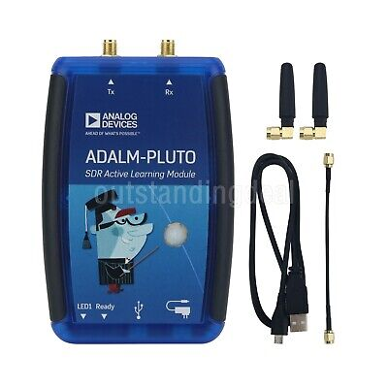
Le module ADALM-PLUTO (PlutoSDR) d'Analog Devices Inc. est un outil pédagogique compact et USB qui initie les étudiants aux bases de la radio définie par logiciel (SDR) et des fréquences radio (RF), couvrant les fréquences de 325 à 3800 MHz en full duplex avec un taux d'échantillonnage jusqu'à 61,44 MSPS.

Compatible avec Windows, macOS et Linux, il fonctionne avec des logiciels comme MATLAB, Simulink et GNU Radio. Programmable en C, C++, Python et adaptable sur des plateformes comme le Raspberry Pi, il offre des options avancées pour la reprogrammation via HDL, l’ajout de périphériques (Wi-Fi) ou des modifications matérielles pour des applications spécifiques comme le suivi aérien. La documentation et le support sont disponibles sur EngineerZone.

Bande de Fréquence | Puissance Maximale Rayonnée (p.i.r.e) | Densité Spectrale de Puissance Moyenne Maximale (dBm/MHz)
3,8 à 6 GHz | -30 dBm | -70 dBm/MHz
6 à 6,65 GHz | 0 dBm | -41,3 dBm/MHz
6,65 à 6,6752 GHz | -21 dBm | -62,3 dBm/MHz
6,6752 à 8,5 GHz | 0 dBm | -41,3 dBm/MHz
8,5 à 10,6 GHz | -25 dBm | -65 dBm/MHz
Au-delà de 10,6 GHz | -45 dBm | -85 dBm/MHz

Connexion et Installation :

Connecter le PlutoSDR au PC via le port Micro USB central. La LED "Ready" doit s'allumer, et la LED1 clignoter.

Installer le pilote PlutoSDR-M2k-USB-Drivers.exe. Le Pluto devrait alors apparaître dans le gestionnaire de périphériques sous "Cartes réseaux" et "Ports COM & LPT".

Accès aux Fichiers et Mise à Jour du Firmware :

Le PlutoSDR apparaît comme un lecteur dans l'Explorateur de fichiers, contenant config.txt, info.html, et LICENSE.html.

Pour mettre à jour le firmware, télécharger le fichier depuis le lien dans info.html. Copier pluto.frm dans la racine du lecteur Plutôt SDR, puis éjecter. La mise à jour s’effectue en environ 4 minutes (LED1 clignotante).

Accès via Navigateur :

Après mise à jour, accéder au Pluto à l’adresse http://192.168.2.1 pour vérifier son statut.

Installation du Firmware Personnalisé :

Pour activer des fonctions avancées (ex : QO-100, DATV), installer le firmware personnalisé d’Evariste F5OEO en copiant pluto.frm dans la racine du lecteur Pluto, puis éjecter. Accéder de nouveau à http://192.168.2.1 pour vérifier les nouvelles options de modulation.

1.2 Spectran V4
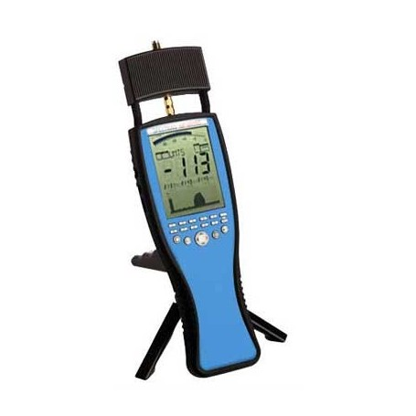

L’analyseur de spectre Spectran série HF-6000 Cet appareil est un analyseur de spectre portable de 9,4 GHz, conçu pour des mesures professionnelles avec une sensibilité exceptionnelle allant jusqu'à -170 dBm (1Hz).
Il est idéal pour les tests de pré-conformité et offre une gamme de fréquences de 1 MHz à 9,4 GHz, avec un temps d'échantillonnage rapide de 5 ms. L’appareil présente des caractéristiques avancées telles qu'un préamplificateur à faible bruit en option, une démodulation AM, FM, PM, GSM, ainsi qu’une bande passante de résolution (RBW) allant de 200 Hz à 50 MHz.
Il est également équipé d'un écran LCD haute résolution et d'un enregistreur de données, et il supporte une télécommande en temps réel via USB.
Les points forts incluent une sensibilité record dans sa catégorie, une interface USB, des filtres CEM et des capacités de mesure vectorielle (I/Q). Il dispose également d'un détecteur de séquence GSM, de fonctions de mise en attente avancée, et de logiciels gratuits compatibles avec Mac, Linux et Windows. Le poids est de 430 g, et l'appareil est garanti 10 ans.

Caractéristique | Détail
Plage de fréquences | 1 MHz à 9,4 GHz
Niveau de bruit moyen affiché (DANL) | -155 dBm (1 Hz)
Niveau de bruit moyen affiché (DANL) | -170 dBm (1 Hz)
Niveau d'entrée HF max. | +20 dBm (option +40 dBm)
Temps d'échantillonnage le plus rapide | 5 ms
Bande passante de résolution (RBW) | 200 Hz à 50 MHz
Filtres CEM | 200 Hz, 9 kHz, 120 kHz, 200 kHz, 1,5 MHz, 5 MHz
Unités de mesure | dBm, dBµV, V/m, A/m, W/m² (dBµV/m, W/cm² via logiciel)
Détecteurs | RMS, Min/Max
Démodulation | AM, FM, PM, GSM
Entrée | SMA 50 Ohm
Précision | ±1 dB

1.3 Antenne Hyperlog ref 7060

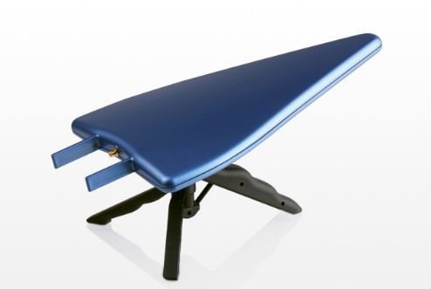

L'antenne HyperLOG 7060 d'Aaronia AG est une antenne directionnelle log-périodique de la série HyperLOG, conçue pour couvrir un large spectre de fréquences et des applications de mesure RF. Voici un résumé de ses principales caractéristiques et utilisations :

Caractéristique | Détail
Type d'antenne | Log-périodique passive
Gamme de fréquence | 700 MHz à 6 GHz
Puissance de transmission | Max. 100 W CW (à 400 MHz)
Impédance nominale | 50 Ohms
VSWR (typique) | < 1:2
Gain (typique) | 5 dBi
Conversion (dB/m) | 26 à 41 dB/m
Points de calibration | 533 points (10 MHz d'écart)
Connecteur HF | SMA (18 GHz) ou N (avec adaptateurs)

Accessoires

- Radome : La structure de protection (radome) est spécialement conçue pour protéger l’antenne des impacts mécaniques et des influences environnementales.

- Finition en or : L'antenne est plaquée or pour une stabilité de performance accrue et une durabilité optimale.

- Connectique : Connecteur SMA pour une large compatibilité, avec un adaptateur pour les connexions de type N si nécessaire.

- Dimensions et Poids : Compacte avec des dimensions de 340 x 200 x 25 mm et un poids léger de 250 g, la rendant portable.

- Livrée avec : L’antenne est fournie avec des données de calibration, une mallette de transport en aluminium avec inserts en mousse, une poignée ergonomique pour la tenir à la main et un mini-trépied, ainsi qu’un outil spécial SMA d’Aaronia.

Applications
L'HyperLOG 7060 est adaptée à divers environnements de mesure :
- Laboratoire : Idéale pour des mesures précises dans un cadre contrôlé.

- Terrain : Portable et robuste, elle peut également être utilisée pour des mesures de champ en extérieur.

- Mesures de puissance et de compatibilité électromagnétique (EMC) : Grâce à sa large bande passante et à sa calibration précise, elle est efficace pour les tests de compatibilité et les diagnostics de signal.

- Mesure des fréquences mobiles : Elle prend en charge une large gamme de fréquences utilisées par les réseaux de téléphonie mobile et les systèmes de communication.

2.Prise en main : GNUradio

GNUradio est un logiciel de simulation d’une chaîne de communication numérique qui utilise des boîtes qui réalisent des fonctions particulières.

La zone à droite sert à sélectionner les blocs souhaités.

3 Tutoriel du projet 1
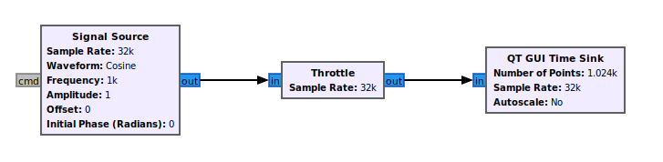
1. Pourquoi deux courbes apparaissent lors de la simulation ? Chaque boîte est configurable en accédant à ses propriétés. Pour cela double-cliquez sur la boîte Signal Source. Une fenêtre similaire à la figure 4a s’ouvre.

Nous avons une courbe en entrée et une en sortie.

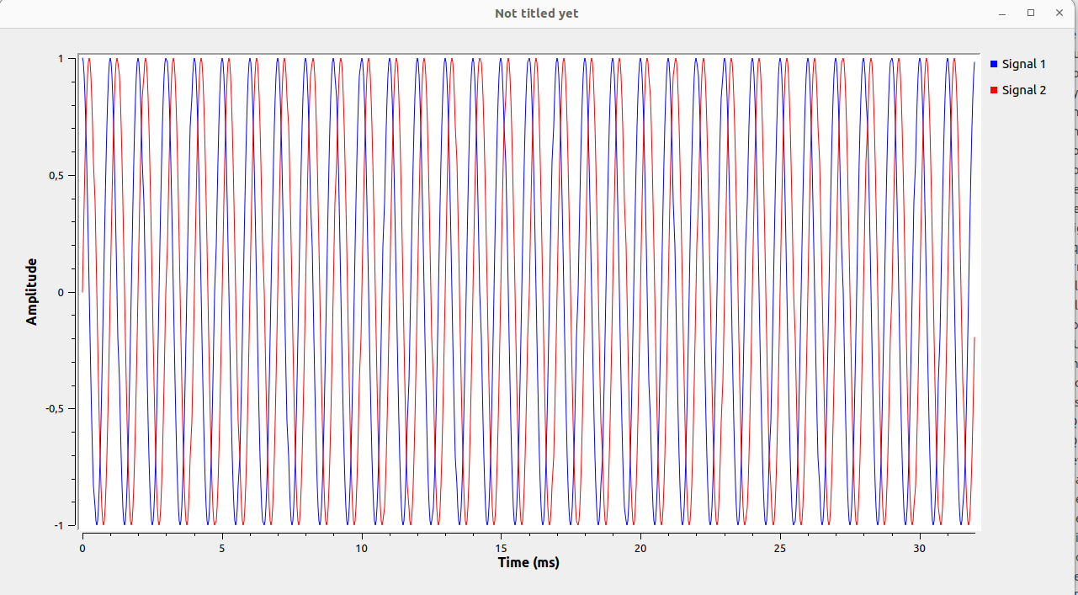

2. Changer la valeur du paramètre Output Type en la fixant à float. Faire le même réglage pour toutes les boîtes. Exécuter le flow Graph. Que constatez-vous ?
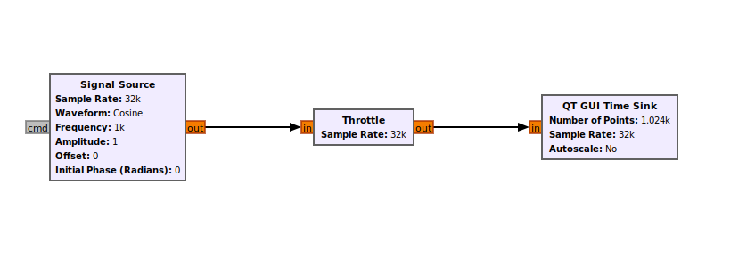
Après avoir mis toutes les boîtes en float, il n’y a plus qu’une seule courbe, celle en entrée.

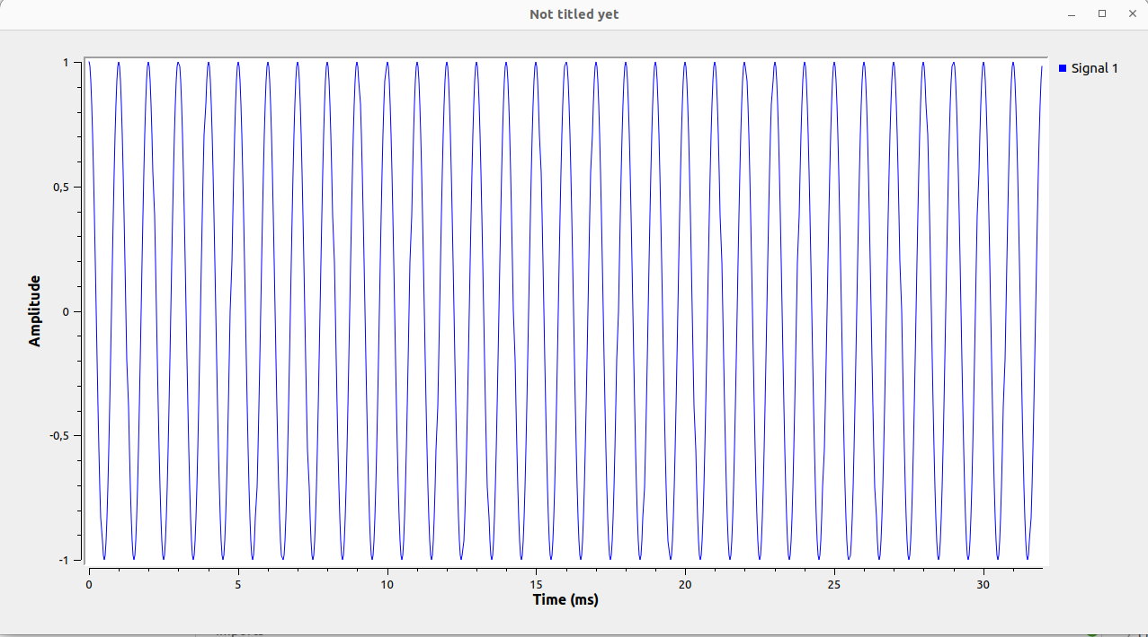
Cela est dû au bloc QT GUI Time Sink car en complexe il y a deux courbes tandis qu' en float on en trouve une seule.

Complexe :
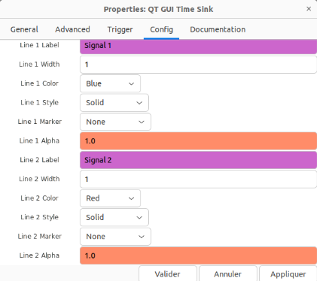
Float :
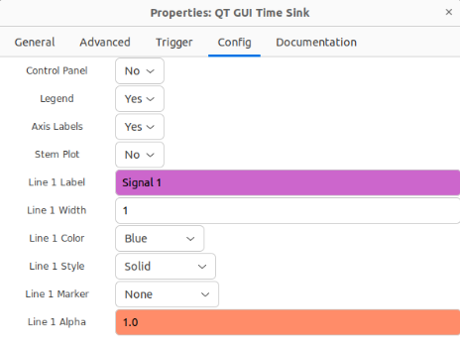

On rajoute la boîte de la librairie [GUI Widgets] > [QT] > QT GUI Range
qu’on règle avec ces paramètres, ce qui va nous permettre de modifier la valeur de la fréquence en cours de simulation, on peut aller de 10 Hz à 32000 Hz .

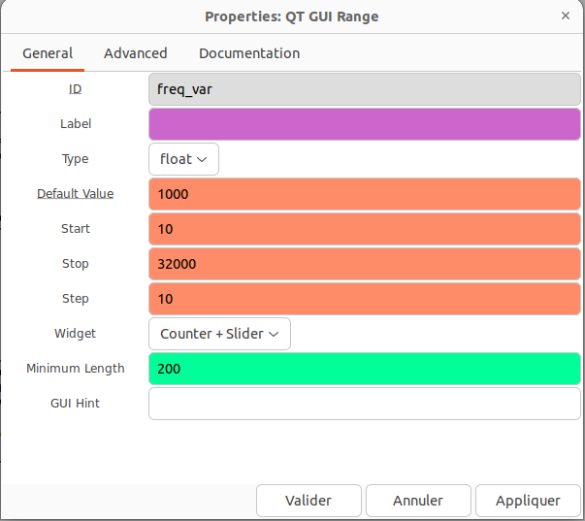

On modifie la valeur de la fréquence dans la boîte Signal source et on remplace la valeur de la variable frequency par freq_var.

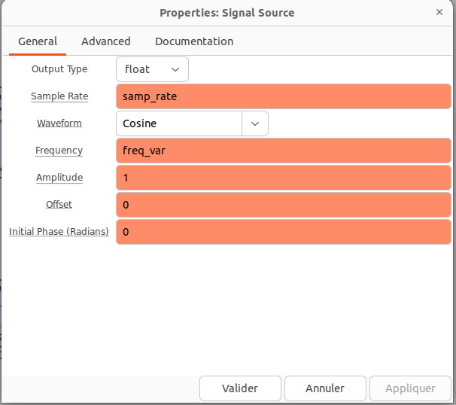

3. Exécuter le flow graph. Que constatez-vous ?

On exécute le flow graph, grâce à la fréquence : freq_var nous pouvons générer un signal de 0 à 32000 Hz que nous faisons varier grâce à la barre au dessus du signal.

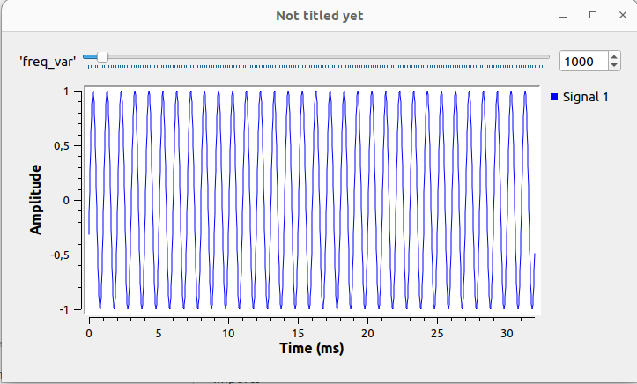

4. Faire varier la variable freq_var. Quel théorème met-on en évidence dans cette partie ?

Nous mettons en évidence le théorème de Fourier car il s’agit d’un signal périodique grâce à la fondamental qui est multiplié par la fréquence, cela donne des positions et des phases appropriés .
4 Analyse et précision fréquentielle

4.1 Projet 2

Avant tout, on ajoute la boite [Instrumentation] > [QT] > QT GUI FrequencyRegler les propriétés de la boîte WX GUI Frequency sink en fixant le paramètre Type=Float

1. En analysant les propriétés de la boite WX GUI FFT sink, répondez aux questions suivantes :

(a) Quel est le nombre de points de la FFT ?

Nous avons 1024 points pour la FFT, comme indiqué dans la boîte.

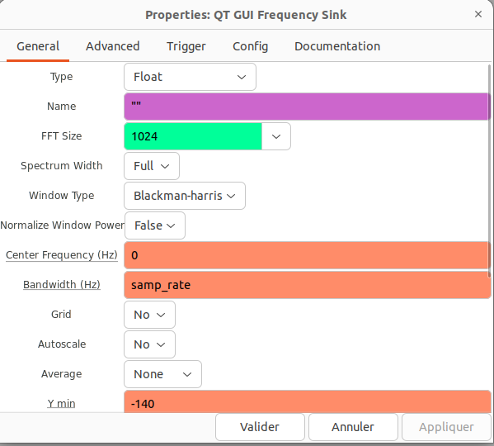

(b) Quelles sont les différentes valeurs du paramètre Window ?

Les valeurs du paramètres Windows sont :
- Blackman-harris
- Hamming
- Hann
- Blackman
- Rectangular
- Kaiser
- Flat-top

(c) Expliquez à quoi correspondent ces paramètres.

Les fenêtres Rectangular et Hann sont souvent choisies pour un bon compromis général, tandis que Blackman-Harris et Kaiser sont utilisées pour des cas nécessitant une atténuation extrême des lobes secondaires. Le choix dépend donc du besoin en résolution en fréquence et de l'atténuation des lobes secondaires pour limiter la fuite fréquentielle.

2. En observant le spectre, donnez la fréquence limite avant le repliement de spectre.

On observe le spectre et nous en avons déduit que la fréquence de repliement du spectre est : 16kHz.

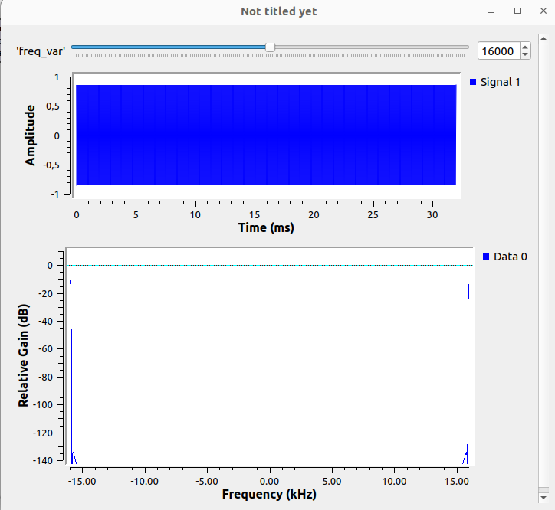

3. Quelle est la fréquence maximale du graphe ?

La fréquence maximale du graphe est : 32Hz.

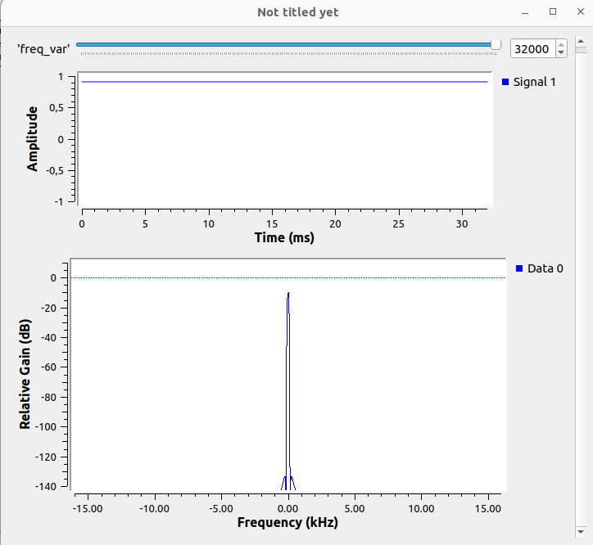

4. Donner la relation reliant les variables samp_rate et freq_var.

La variable samp_rate correspond à la fréquence d’échantillonnage tandis que freq_var correspond à une fréquence modulée.

Notre schéma :

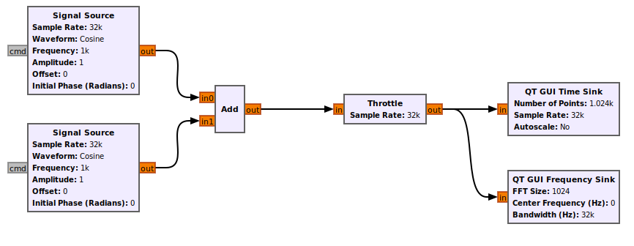
5. Relevez l’amplitude du signal en V et en dB.

Il y a 4V d’amplitude et -6,02 dB de gain du signal FFT.

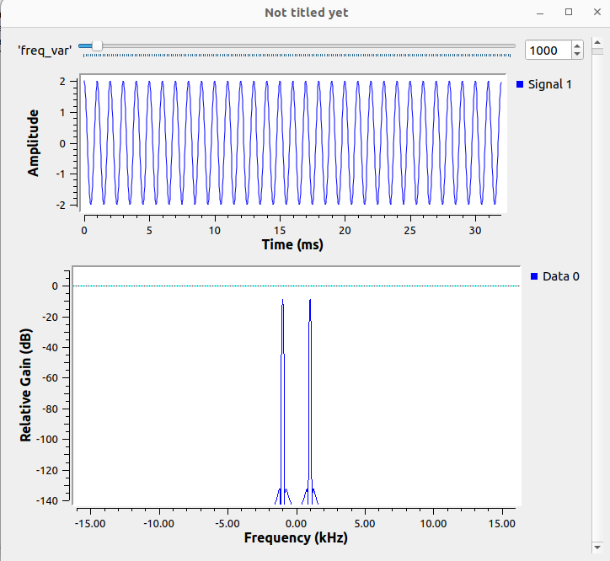

6. En faisant varier la fréquence du premier générateur, donner la valeur de la fréquence à partir de laquelle vous distinguez deux raies.

La fréquence ou on voit apparaître deux raies en modifiant celle du générateur est : 1kHz.

7. En conservant la valeur précédemment trouvée, relevez les spectres pour quatre valeurs de FFT Size : 1024, 2048, 4086, 8192, 32768.

Voici les spectres FFT en fonction du FFT_Size :
- 2048
- 4096
- 8192
- 32768

2048 Hz
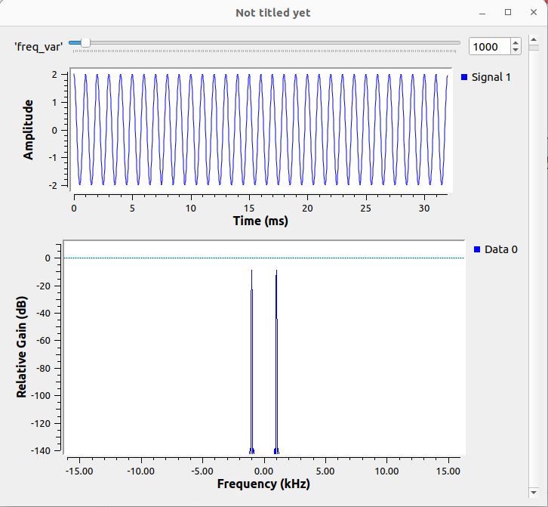

4096 Hz
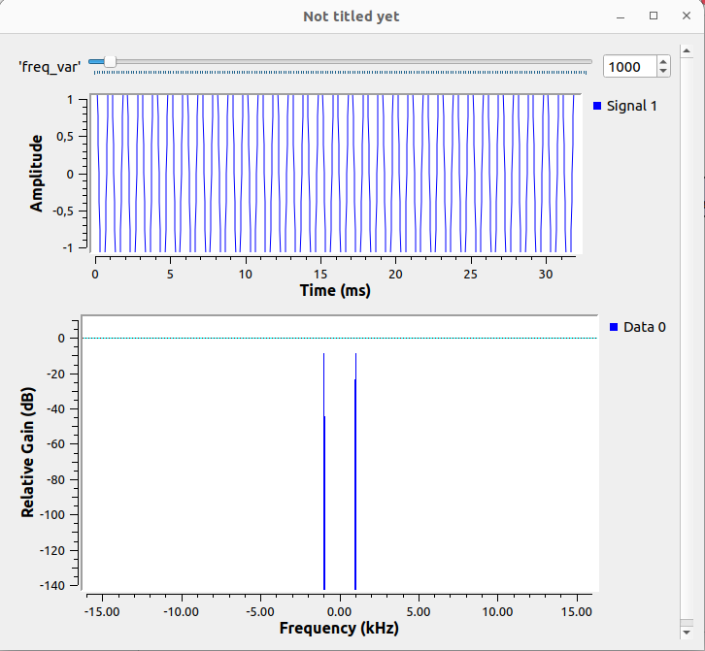

8192 Hz
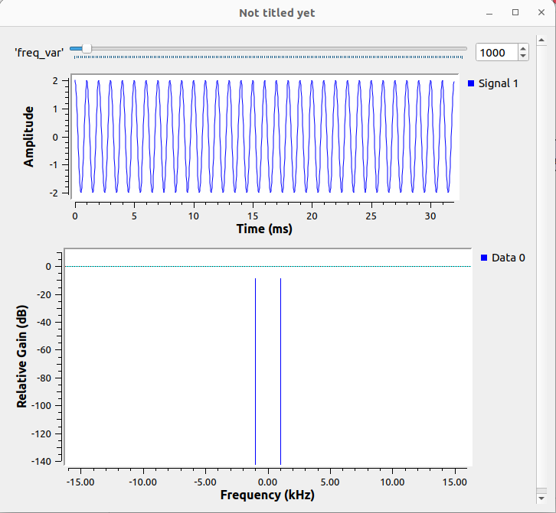

32768 Hz
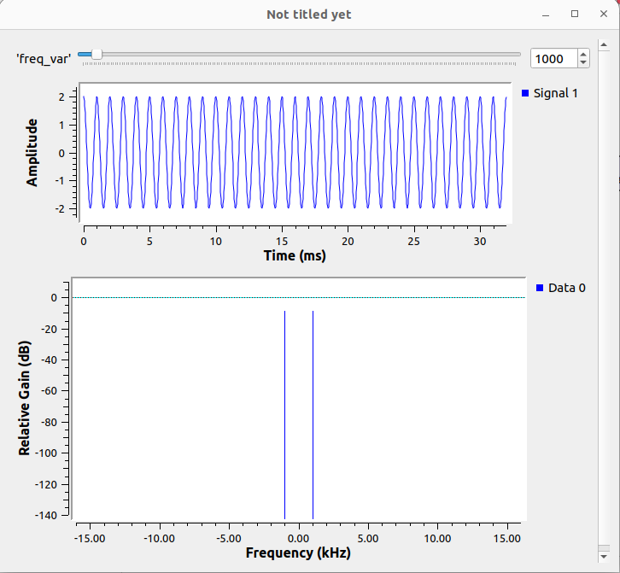

En conclusion, nous observons que plus la taille de la FFT augmente, plus les raies se réduisent et perdent leurs valeurs “parasites", c'est-à-dire qu'il ne subsiste que les raies, sans valeurs parasites adjacentes.

8. En modifiant la fréquence du générateur, donner la valeur de la fréquence à partir de laquelle vous distinguez deux raies et ceci pour chaque valeur de FFT Size.

On observe qu’à 1000 Hz, nous distinguons deux raies

9. Donner la relation entre FFT Size et samp_rate.

La relation entre FFT_Size et samp_rate est :

Δf = samp_rate/FFT_Size

avec : samp_rate : Fréquence d’échantillonnage
FFT_Size : Nombre de points utilisés
Δf : Résolution en fréquence

10. Vérifier votre relation avec les quatre valeurs de FFT Size

FFT size de 2 048 : Δf = 32 000 / 2048 = 15,625 Hz
FFT size de 4 096 : Δf = 32 000 / 4096 = 7,8125 Hz
FFT size de 8 192 : Δf = 32 000 / 8192 = 3,90625 Hz
FFT size de 32 768 : Δf = 32 000 / 32768 = 0,9765625 Hz

11. A quoi correspond la variable FFT Size ?

La variable FFT_Size correspond au nombre de points utilisés pour effectuer la Transformée de Fourier rapide.

4.2 Signal modulé en amplitude : évolutions temporelle et fréquentielle

la fréquence d’échantillonnage est : 1000 Hz
nombre de point : 32768

1. Proposer un schéma permettant de réaliser le projet.
Nous avons proposé ce schéma :

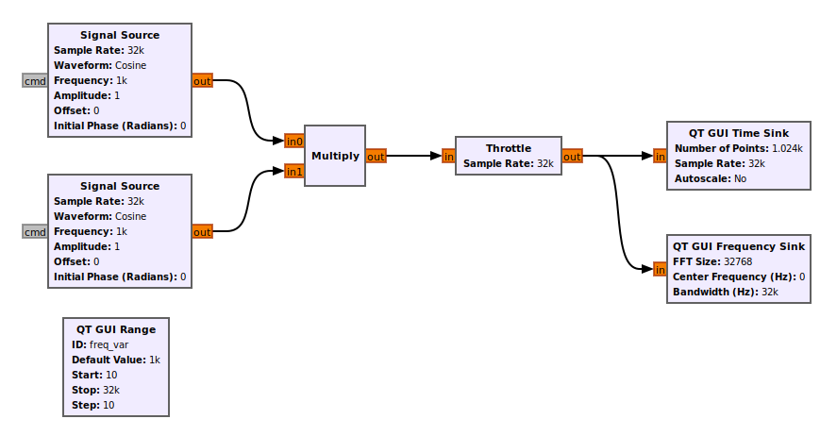
On a changé le bloc Add par le bloc Multiply.

2. Tracer le spectre en amplitude du signal modulé. Expliquer le spectre obtenu.
Le spectre du signal modulé :
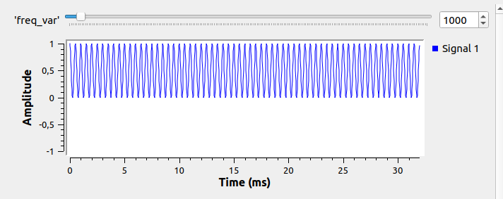

Le spectre du signal modulé est compris de 0 à 1 car une multiplication ne peut pas être négative étant donné que notre amplitude des blocs est positive.

3. Mesurer la précision fréquentielle.

La mesure de la précision fréquentielle donne une fondamental en 0Hz et deux raies latérales en -2KHz et 2KHz.

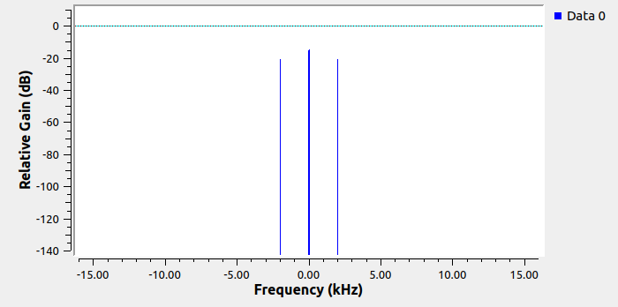

4. Relever le nombre de points pour avoir une FFT conforme à la modulation.

Il nous faut 8 192 points pour avoir une FFT conforme à la modulation.

5 Transmission d’un signal en AM

5.1 Émetteur AM

1. Réaliser le diagramme de flux

Voici le schéma associé à cette partie :

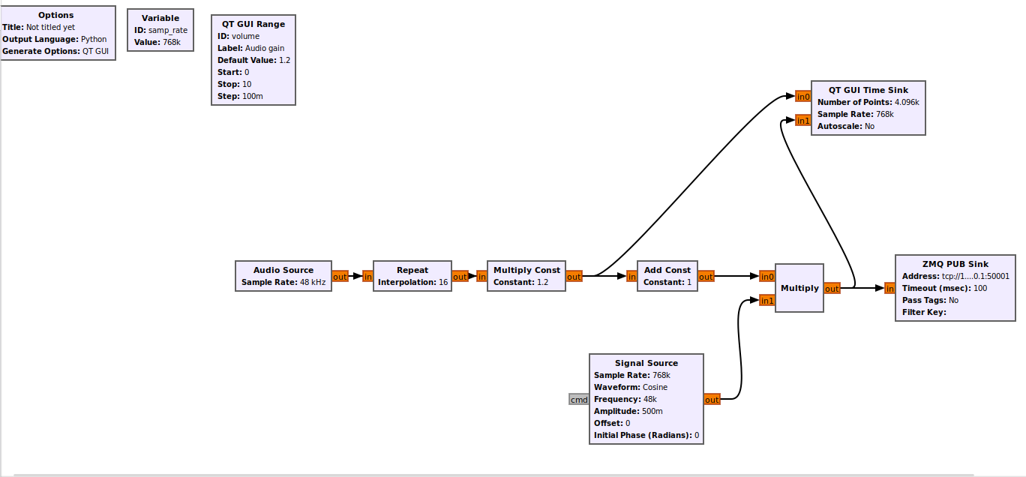

Le diagramme de flux sert à voir la voix en entrée du PC.

Lorsqu'il n'y a pas d'entrée, le diagramme ressemble à l’image ci-dessous.

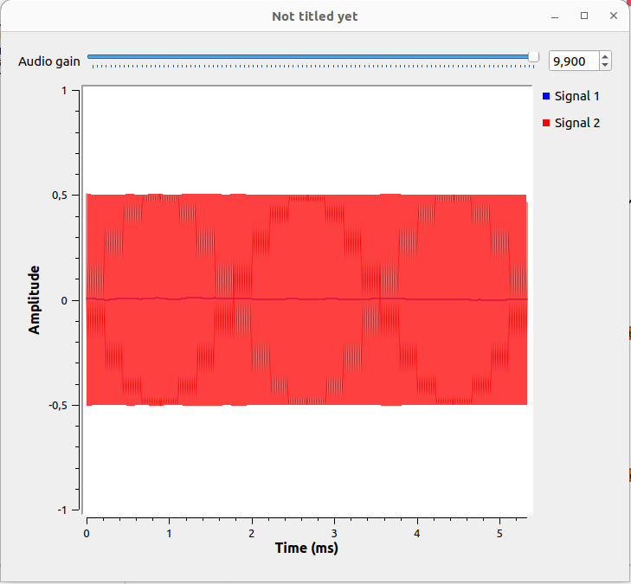

2. Tester le bon fonctionnement du système en observant l’évolution du signal temporel de la voix.

Sur cette image on voit l’effet d’une voix en entrée.

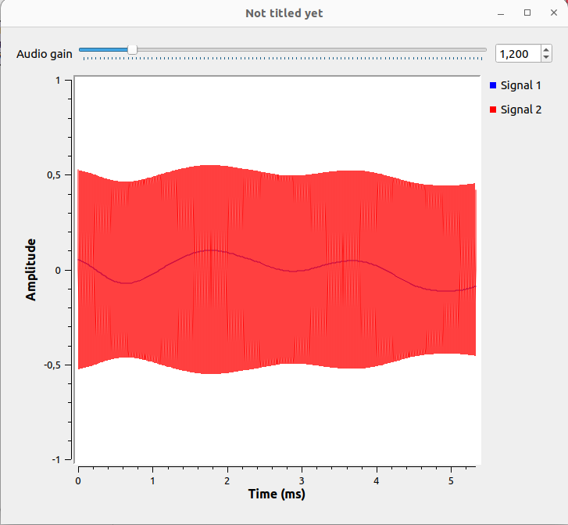

On constate que le signal 2 au-delà de 0V est à une hauteur de 0.5 V de plus par rapport au signal 1 et on remarque une symétrie par rapport à l'axe des abscisses sur la partie inférieure à 0V.

3.Prise en main : logiciel MCS et de l’analyseur de spectre

2.1 Analyses spectrales du fichier GSM900.mdr

1. Charger le fichier dans le logiciel MCS Spectrum Analyzer Mesure -> Charger un fichier de mesures . Laisser à zéro la pause entre les balayages.

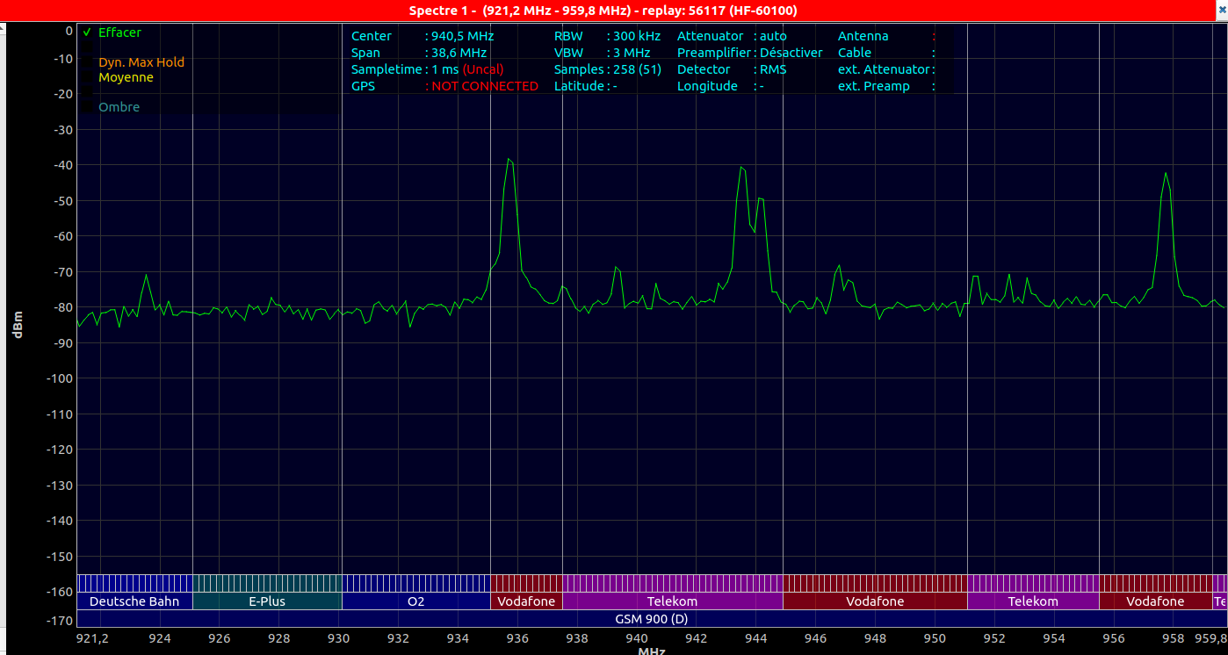

2. Mettre la lecture du fichier en boucle Mesure -> Reproduction en boucle.
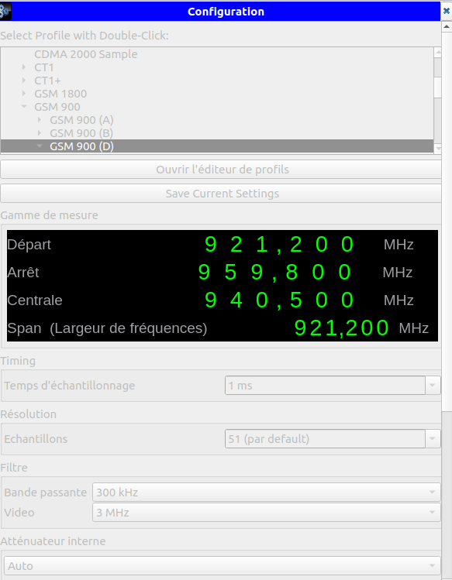

3. Appuyer sur le pictogramme Configuration et répondez aux questions :

(a) Quel est le profil utilisé pour l’analyse spectrale ?

Le profil utilisé pour l’analyse spectrale est : GSM 900(D).

(b) Dans quel pays est réalisée l’analyse spectrale ?

L’analyse spectrale est réalisée en Allemagne.

(c) Relevez la fréquence minimale et maximale de l’analyse.

La fréquence minimale est : 921,200 MHz et la fréquence maximale est : 959,800 MHz.

(d) Quelle est l’unité de mesure utilisée ?

L’unité de mesure utilisée est le dbm.

4. Appuyer sur le pictogramme Affichage en cascade et répondez aux questions :

(a) Estimer les fréquences des raies jaunes ou à défaut la bande passante de chaque trace jaune.

La fréquence des raies jaunes sont : 936 MHz, 943 MHz, 957 MHz.

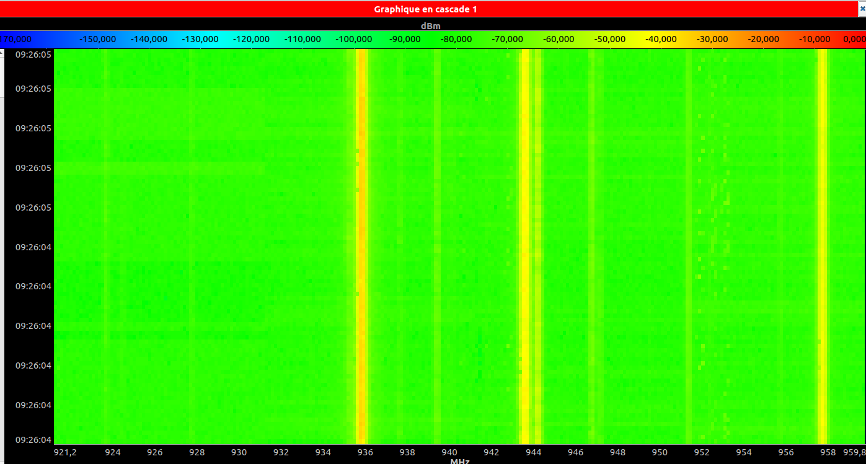

5. Appuyer sur le pictogramme Puissance du canal et répondez aux questions :

(a) Donner la puissance moyenne pour chaque bande de fréquences allouée aux opérateurs.

Voici les puissances moyennes pour chaque bande de fréquence allouée à un opérateur :

- Deutsche : - 74
- E-Plus : -75
- O2 : -72
- Vodafone : -36
- Telekom : -42

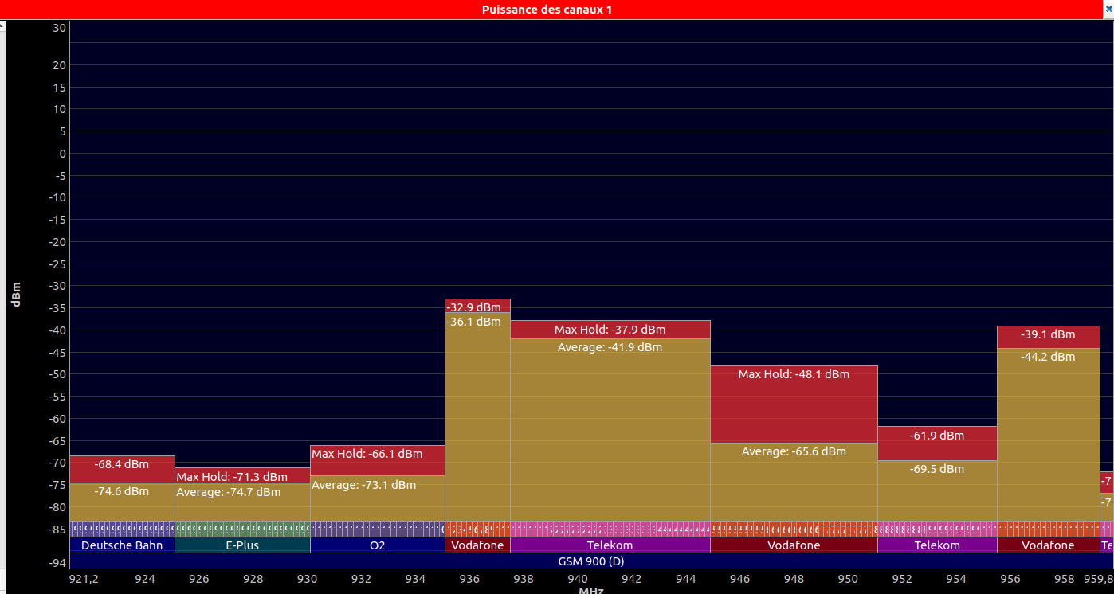

2.2 Analyses spectrales du fichier GSM1800.mdr

1. Charger le fichier dans le logiciel MCS Spectrum Analyzer Mesure -> Charger un fichier de mesures . Laisser à zéro la pause entre les balayages.

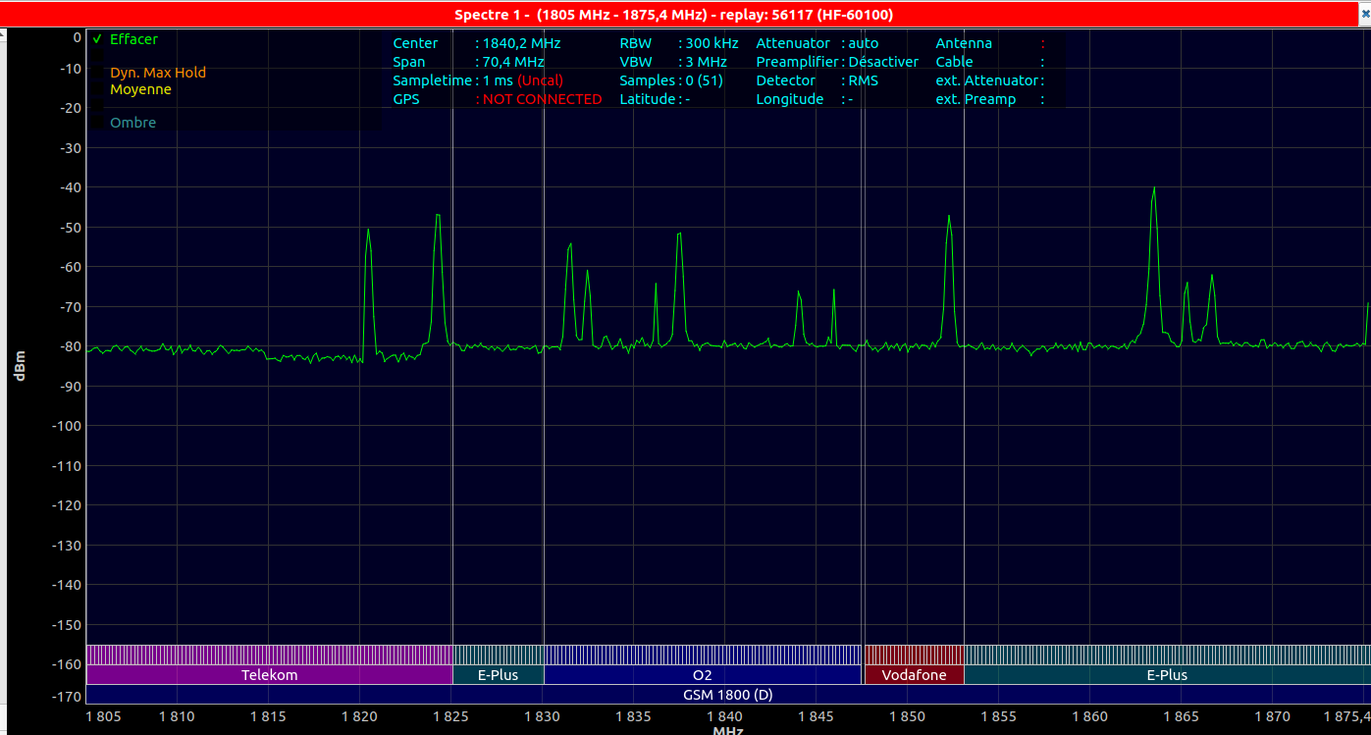

2. Mettre la lecture du fichier en boucle Mesure -> Reproduction en boucle.
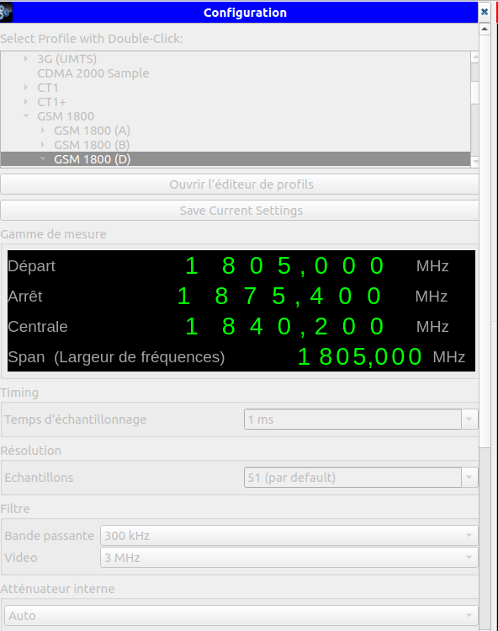
3. Appuyer sur le pictogramme Configuration et répondez aux questions :

(a) Quel est le profil utilisé pour l’analyse spectrale ?

Le profil utilisé pour l’analyse spectrale est : GSM 1800(D).

(b) Dans quel pays est réalisée l’analyse spectrale ?

L’analyse spectrale est réalisée en Allemagne.

(c) Relevez la fréquence minimale et maximale de l’analyse.

La fréquence minimale est : 1805 MHz et la fréquence maximale est : 1875,400 MHz.

(d) Quelle est l’unité de mesure utilisée ?

L’unité de mesure utilisée est le dbm.

4. Appuyer sur le pictogramme Affichage en cascade et répondez aux questions :

(a) Estimer les fréquences des raies jaunes ou à défaut la bande passante de chaque trace jaune.

La fréquence des raies jaunes sont : 1821 MHz, 1824 MHz, 1832 MHz, 1852 MHz, et 1864 MHz.

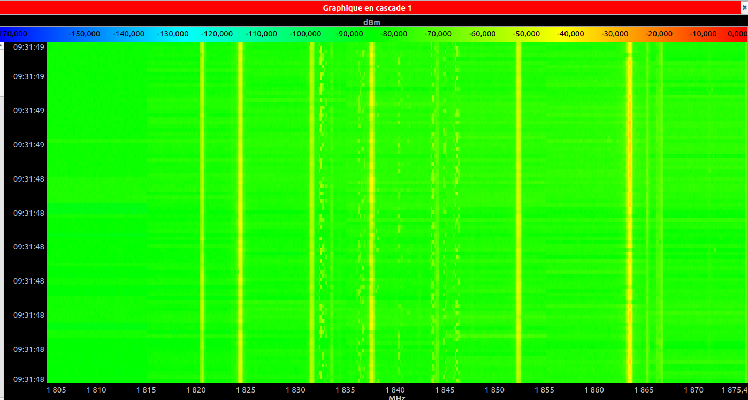

5. Appuyer sur le pictogramme Puissance du canal et répondez aux questions :

(a) Donner la puissance moyenne pour chaque bande de fréquences allouée aux opérateurs.

Voici les puissances moyennes pour chaque bande de fréquence allouée à un opérateur :

- Telekom : - 46
- E-Plus : –78, O2 : -72
- Vodafone : -46
- E-Plus : -40

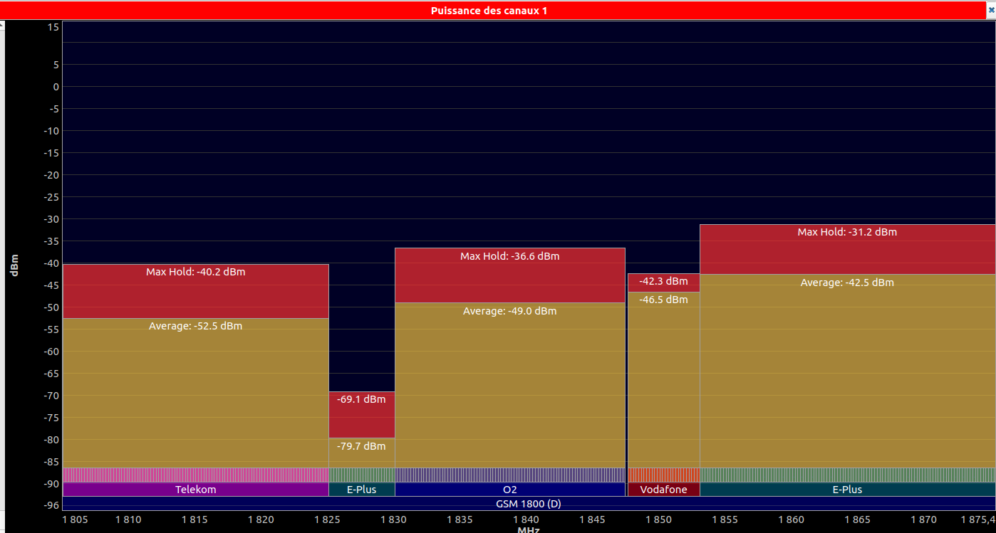

2.3 Analyses spectrales du fichier LTE.mdr

1. Charger le fichier dans le logiciel MCS Spectrum Analyzer Mesure -> Charger un fichier de mesures . Laisser à zéro la pause entre les balayages.

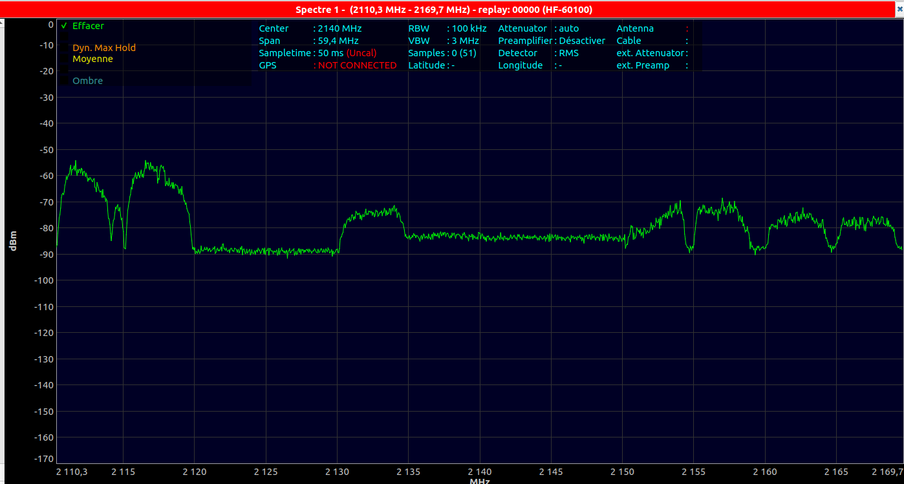

2. Mettre la lecture du fichier en boucle Mesure -> Reproduction en boucle.
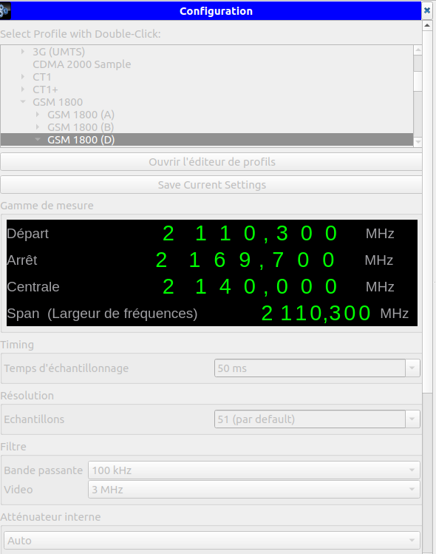

3. Appuyer sur le pictogramme Configuration et répondez aux questions :

(a) Quel est le profil utilisé pour l’analyse spectrale ?

Le profil utilisé pour l’analyse spectrale est : GSM 1800(D).

(b) Dans quel pays est réalisée l’analyse spectrale ?

L’analyse spectrale est réalisée en Allemagne.

(c) Relevez la fréquence minimale et maximale de l’analyse.

La fréquence minimale est : 2110,300 MHz et la fréquence maximale est : 2169,700 MHz.

(d) Quelle est l’unité de mesure utilisée ?

L’unité de mesure utilisée est le dbm.

4. Appuyer sur le pictogramme Affichage en cascade et répondez aux questions :

(a) Estimer les fréquences des raies jaunes ou à défaut la bande passante de chaque trace jaune.

La fréquence des raies jaune sont : 821 MHz, 1824 MHz, 1832 MHz, 1837 MHz, 1852 MHz, 1864 MHz.

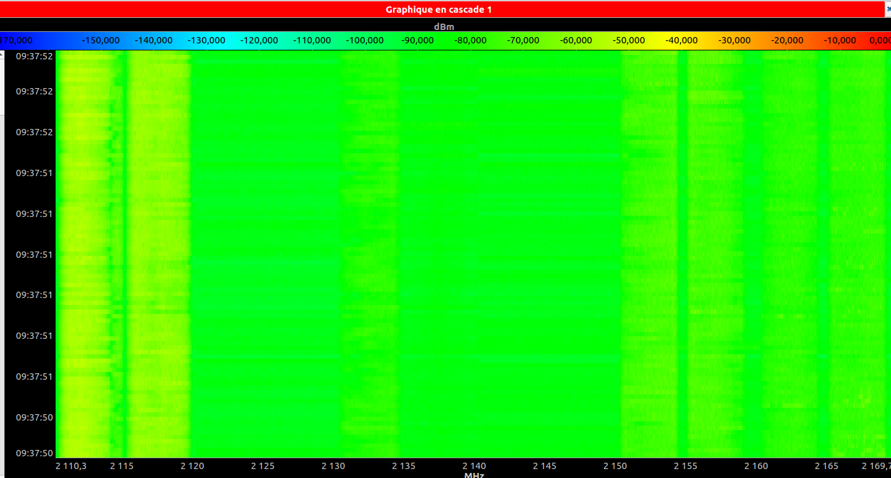

5. Appuyer sur le pictogramme Puissance du canal et répondez aux questions :

(a) Donner la puissance moyenne pour chaque bande de fréquences allouée aux opérateurs.

Voici les puissances moyennes pour chaque bande de fréquence allouée à un opérateur :

- la bande 1 de 2110,3 à 2115 : -56 dBm,
- la bande 2 de 2115 à 2120 : -60
- la bande 3 de 2120 à 2125 : -87,
- la bande 4 de 2130 à 2135 : -80,
- la bande 5 de 2135 à 2150 : -85,
- la bande 6 de 2150 à 2155 : -75,
- la bande 7 de 2155 à 2160 : -76,
- la bande 8 de 2160 à 2165 : -77,
- la bande 9 de 2165 à 2169,7.

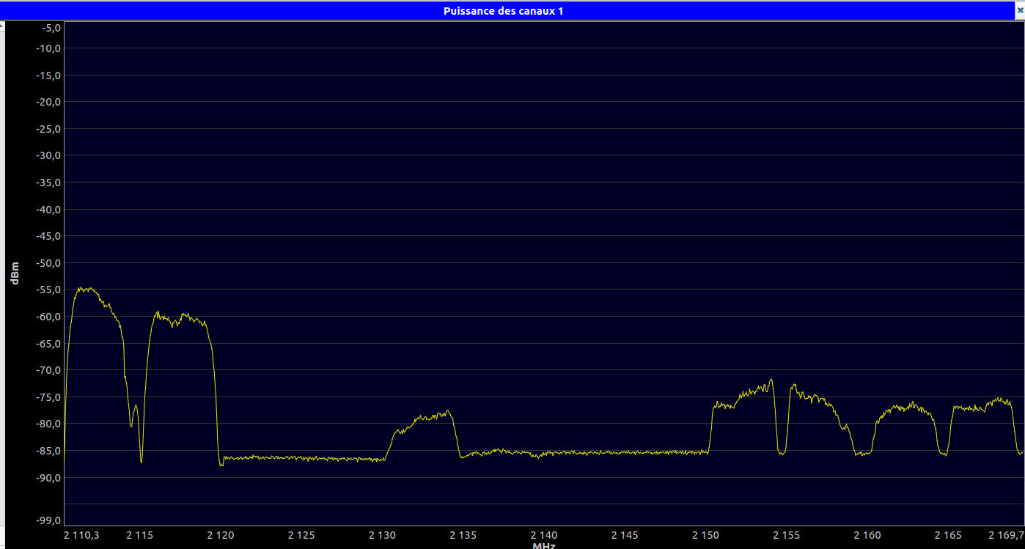

2.4 Analyses spectrales de fichier WLan24.mdr

1. Charger le fichier dans le logiciel MCS Spectrum Analyzer Mesure -> Charger un fichier de mesures . Laisser à zéro la pause entre les balayages.

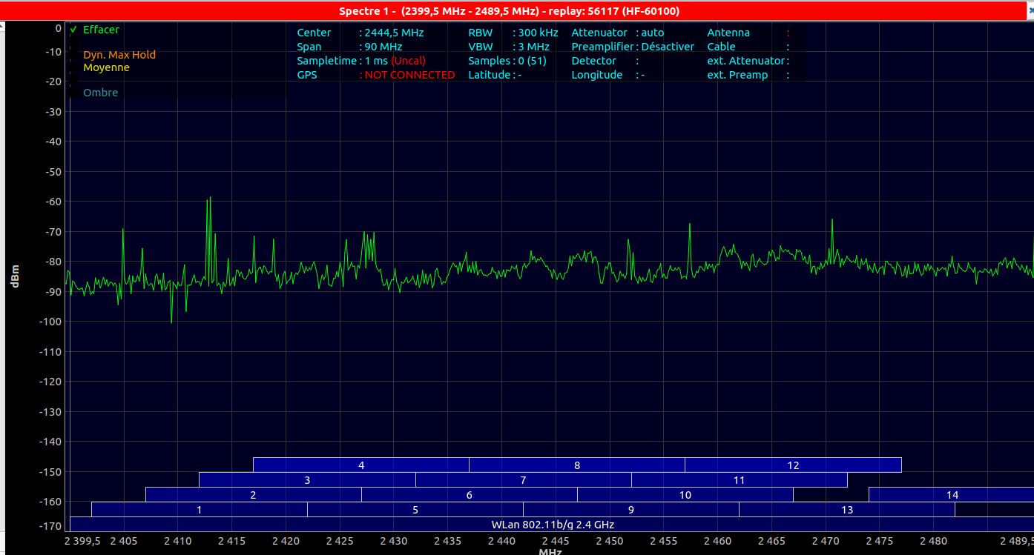

2. Mettre la lecture du fichier en boucle Mesure -> Reproduction en boucle.

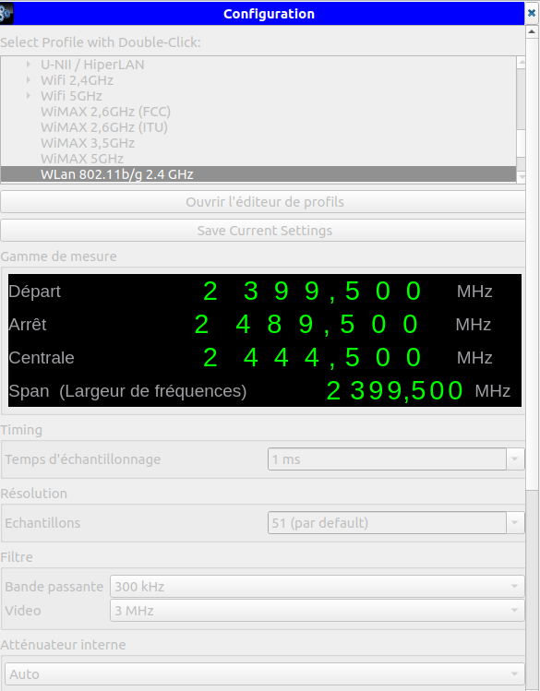
3. Appuyer sur le pictogramme Configuration et répondez aux questions :

(a) Quel est le profil utilisé pour l’analyse spectrale ?

Le profil utilisé pour l’analyse spectrale est : WLan 802.11b/g 2.4 GHz.

(b) Dans quel pays est réalisée l’analyse spectrale ?

L’analyse spectrale est réalisée en Allemagne.

(c) Relevez la fréquence minimale et maximale de l’analyse.

La fréquence minimale est : 2399,500 MHz et la fréquence maximale : 2489,500 MHz.

(d) Quelle est l’unité de mesure utilisée ?

L’unité de mesure utilisée est le dbm.

4. Appuyer sur le pictogramme Affichage en cascade et répondez aux questions :

(a) Estimer les fréquences des raies jaunes ou à défaut la bande passante de chaque trace jaune.

La fréquence des raies jaune sont :
- 1821 MHz
- 1824 MHz
- 1832 MHz
- 1837 MHz
- 1852 MHz
- 1864 MHz

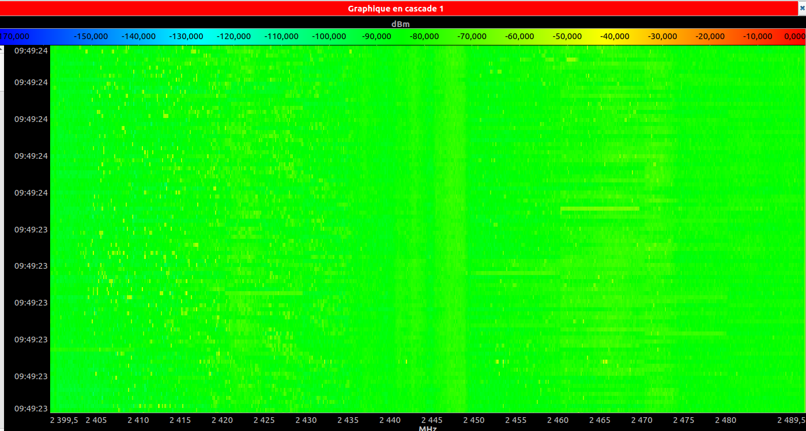

5. Appuyer sur le pictogramme Puissance du canal et répondez aux questions :

(a) Donner la puissance moyenne pour chaque bande de fréquences allouée aux opérateurs.

Voici les puissances moyennes pour chaque bande de fréquence alloué à un opérateur: - 57

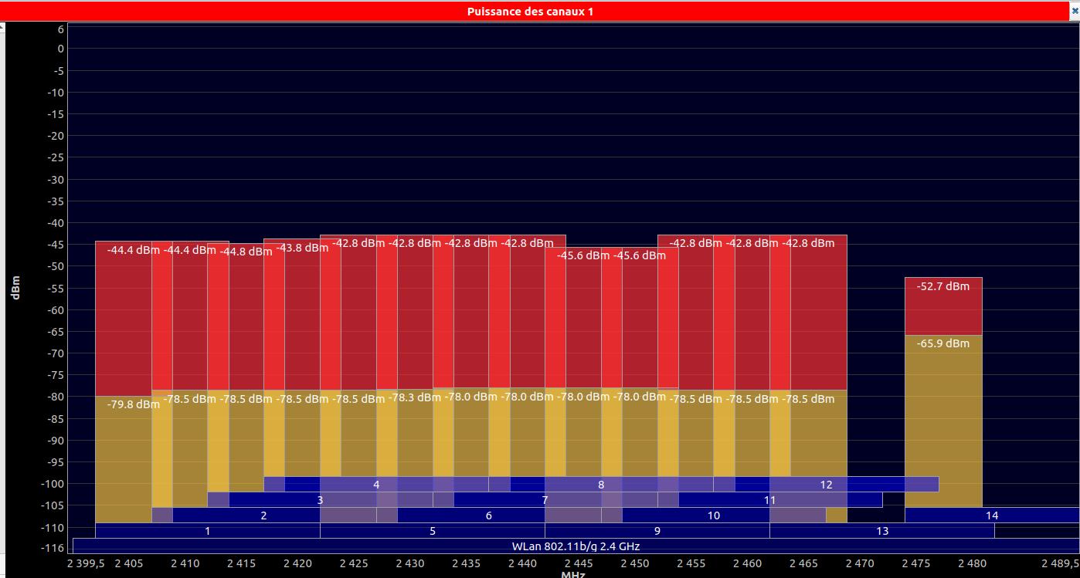

3 Découverte de l’environnement HF radio

3.2 Analyse du montage

Voici l’installation qui a été réalisée avec l’appareil HF Radio :

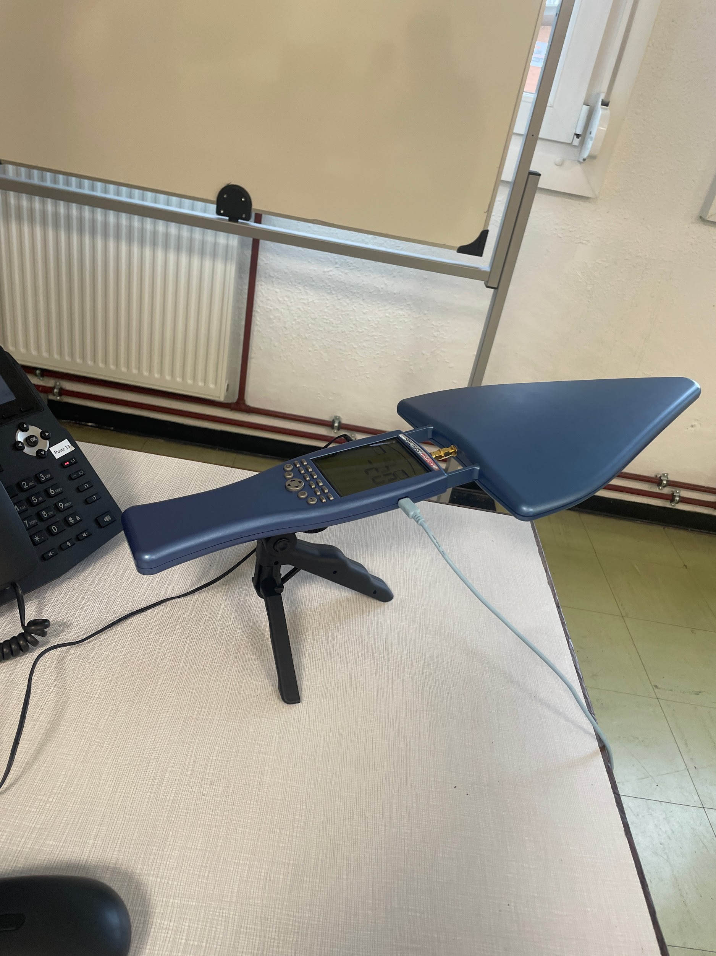

Lorsque nous lançons une analyse de spectre nous pouvons vérifier que l’appareil est bien connecté en allant dans les onglets Spectran > Information sur l’appareil :

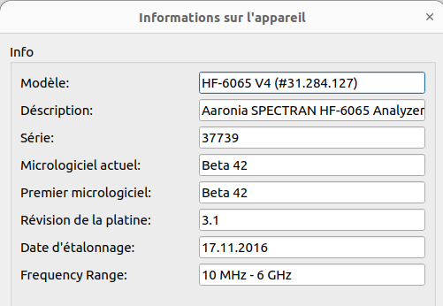

1. Charger le profil Wifi 2,4GHz IEEE 802.11g. Que pouvez conclure sur l’allure du spectre ?

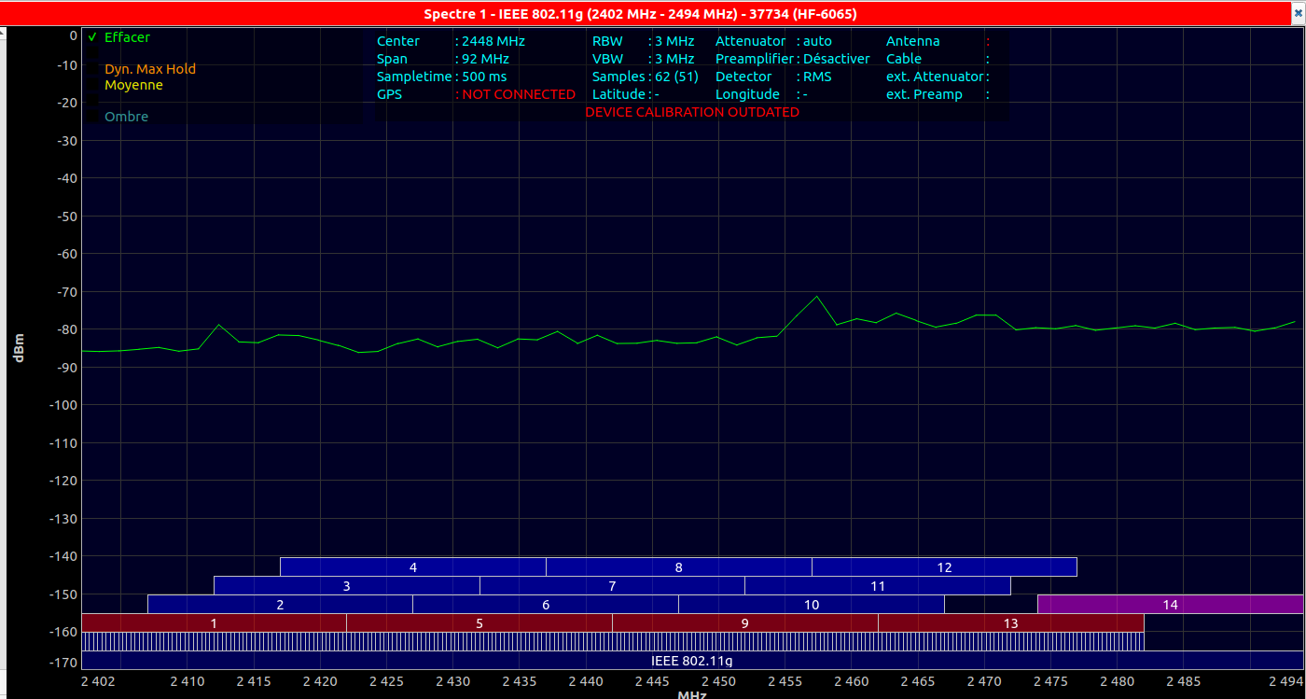

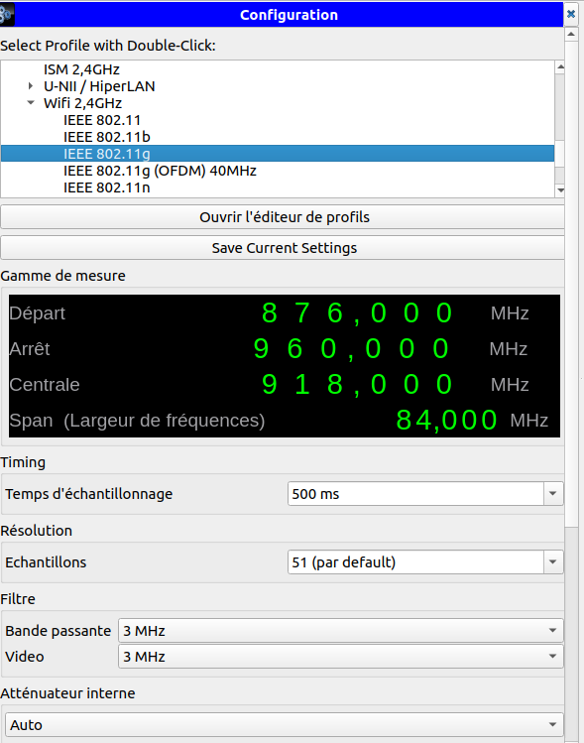

Cette analyse ne semble pas étudiable car le signal n’a pas de forme distincte.

2. Charger le profil Wifi 5Ghz, choisir la bande de fréquence en fonction du protocole disponible dans la salle (vérifier avec votre téléphone). Que pouvez conclure sur l’allure du spectre ?

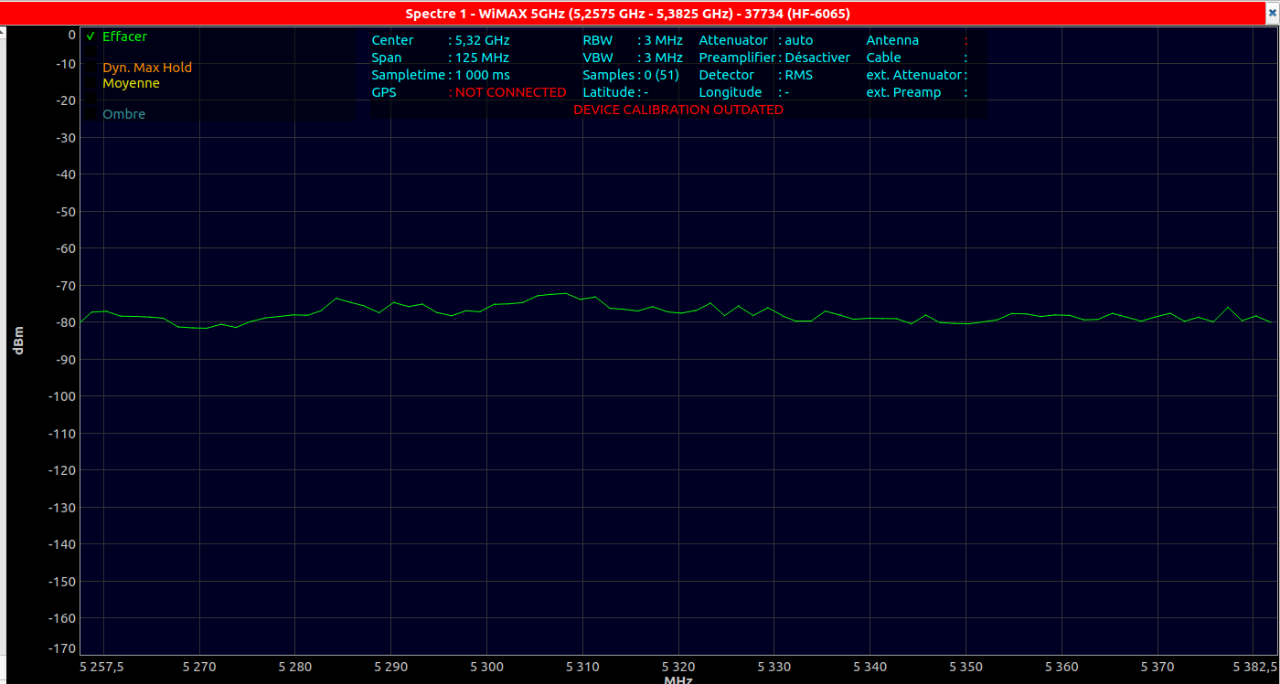

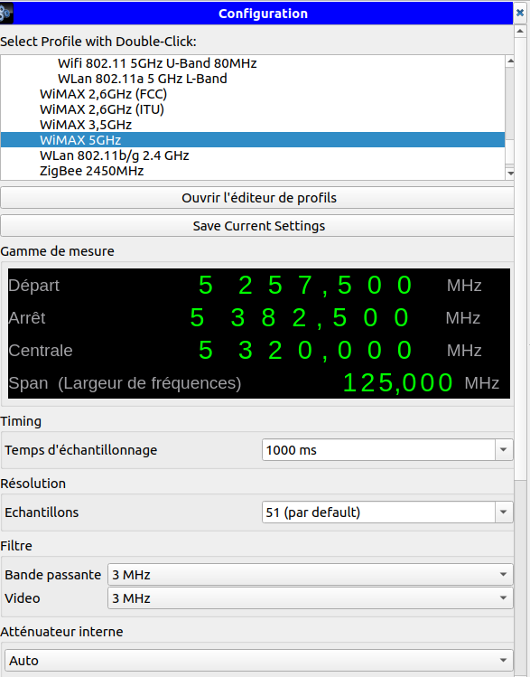

Nous sommes dans la même situation avec ce signal.

Pour la suite nous avons eu des problèmes suite à une mauvaise réception de l’antenne.

4.Approfondissement : GNUradio et Adalm pluto

2.1 Récepteur FM analogique

La réception des stations de radio en mode analogique se situe dans la gamme 88 MHz à 108 MHz. A partir du schéma de la figure 1 , proposer un diagramme de flux qui permette de réaliser un récepteur FM.

Tout d’abord nous commençons par ajouter le bloc PlutoSDR Source, ensuite il faut aller dans le fichier de configuration du matérielle pour récupérer l’IP de l’adalm pluto :

PlutoSDR/media/michel_bauchart/PlutoSDRconfig.txt

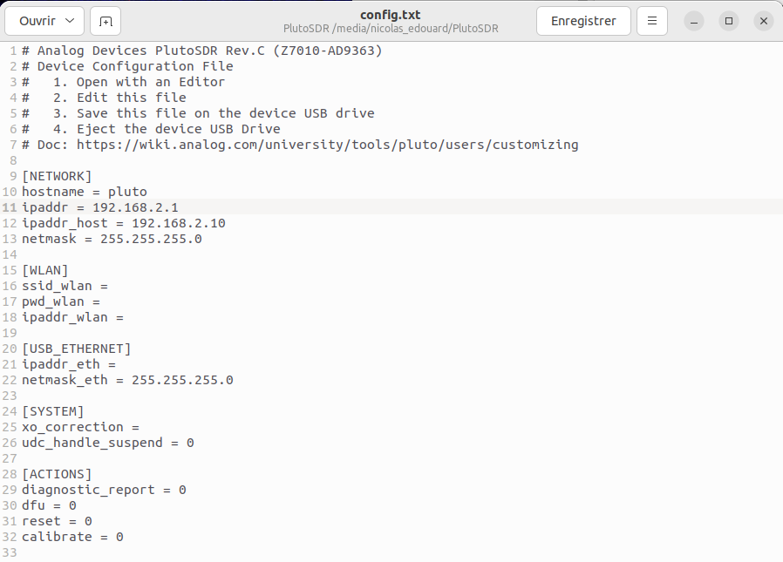

Une fois l’ip de notre adalm pluto récupéré, on entre l’ip du adalm pluto sur GNUradio dans Pluto source > IIO context UI.

Pour commencer à travailler sur GNUradio nous avons élaboré ce schéma :

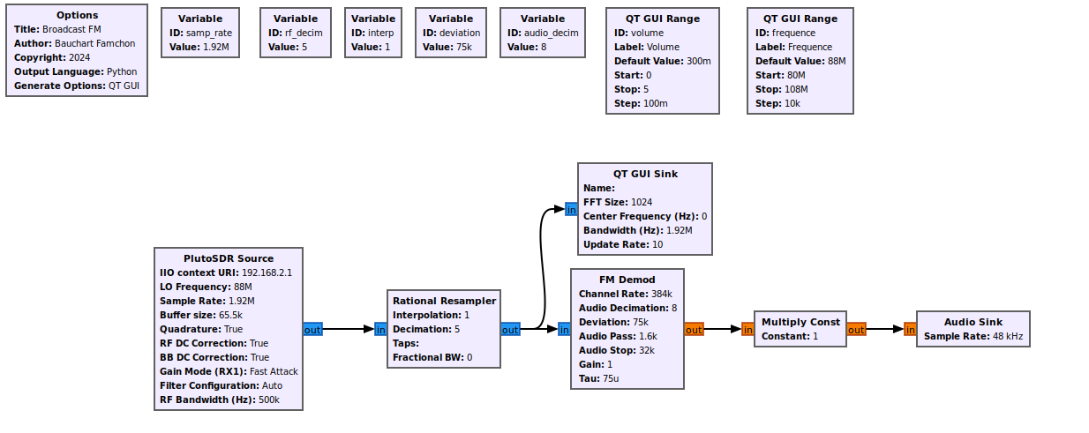

Pour finir nous lançons le programme :
Nous obtenons le spectre ci-dessous, nous avons choisie la station SKYROCK qui a pour fréquence d’émission : 106930000 Hz.

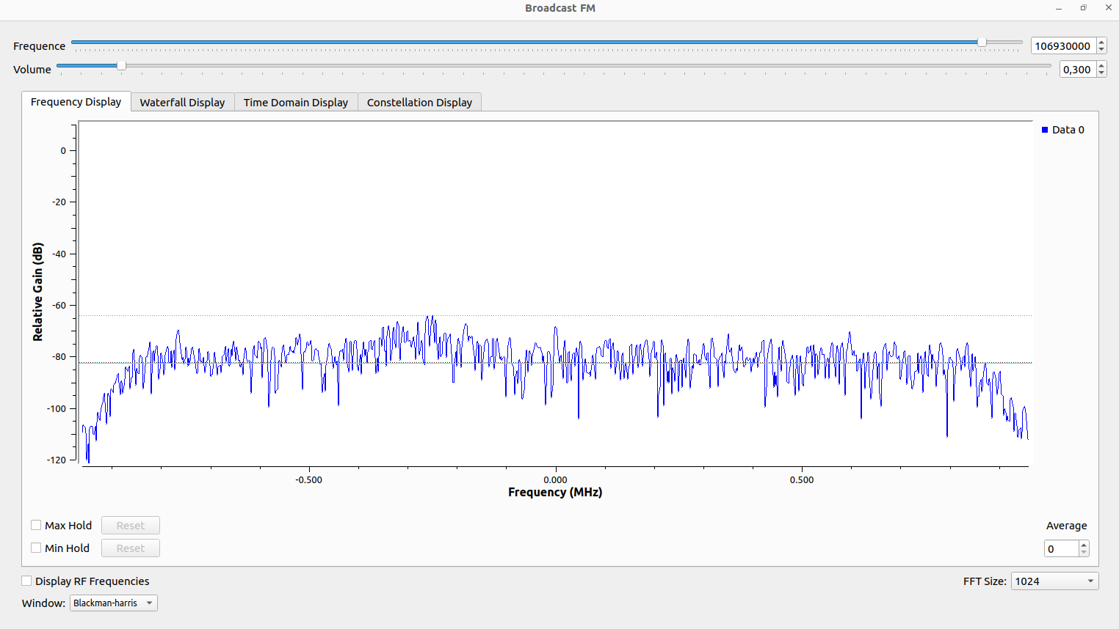
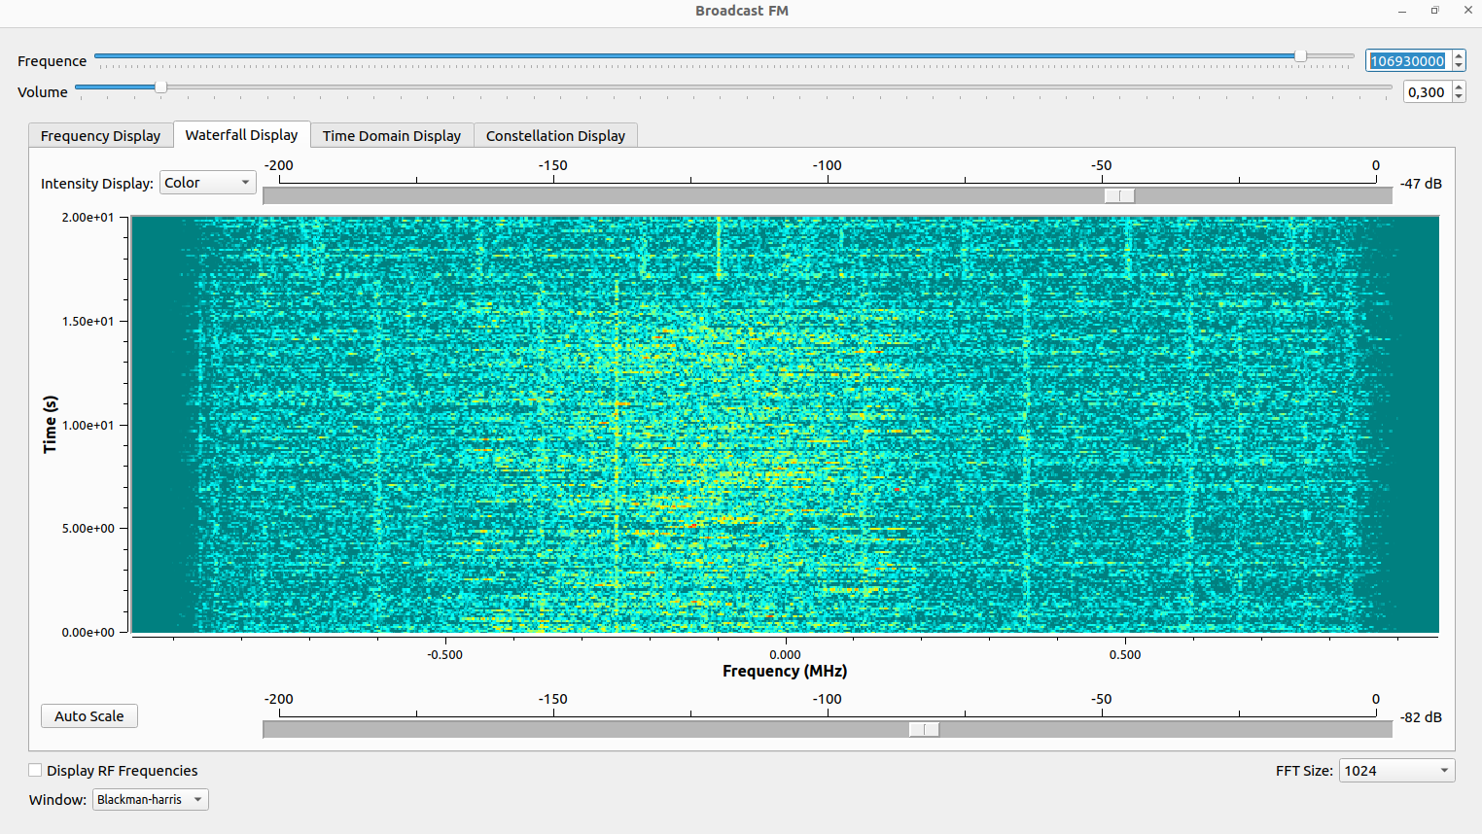
sur cette image l’adam pluto était défectueux une fois remplacer on obtient ceci :
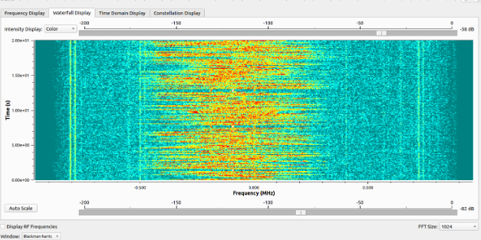

Nous avons du placer l’Adam pluto le plus près possible de la fenêtre pour éviter au maximum les interférences.
Une fois l’adalm pluto correctement positionné il n’y a plus de friture et nous entendons la radio avec une bonne qualité audio.

2.2 Récepteur FM analogique et décodeur RDS

1. Résumé en une feuille A4 recto, les caractéristiques du système RDS.

Caractéristique | Description
Objectif | Transmission de données numériques via stations FM pour enrichir les services radio.
PI (Programme Identification) | Code unique identifiant la station.
PS (Programme Service) | Affiche le nom de la station (8 caractères).
AF (Alternative Frequencies) | Fournir une liste de fréquences alternatives pour une réception continue.
TP/TA (Traffic Programme/Announcement) | Indique et diffuse des alertes pour les informations routières.
RT (Radio Text) | Affiche des messages textuels (jusqu’à 64 caractères).
CT (Clock Time) | Permet la synchronisation automatique de l’heure.
Transmission | Données transmises à 57 kHz, compatible avec FM classique.
Avantages | Amélioration de l’expérience utilisateur (texte, trafic, réception améliorée).

2. A partir du lien https://github.com/bastibl/gr-rds, installer la librairie nécessaire au codage/décodage du protocole RDS et proposer un diagramme permettant de réaliser un récepteur FM associé à un décodeur RDS. Choisissez une fréquence radio qui diffuse les informations RDS.

Quand nous aurons installer la librairie nous allons avoir les blocs RDS dans notre Adam pluto.

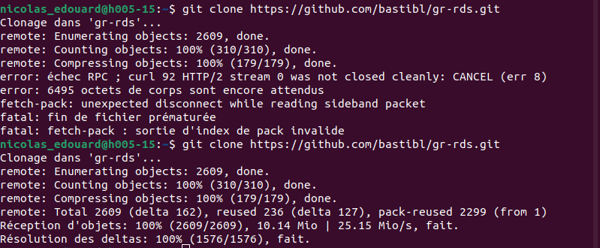

Une fois les bloc RDS disponible, on élabore ce schéma :

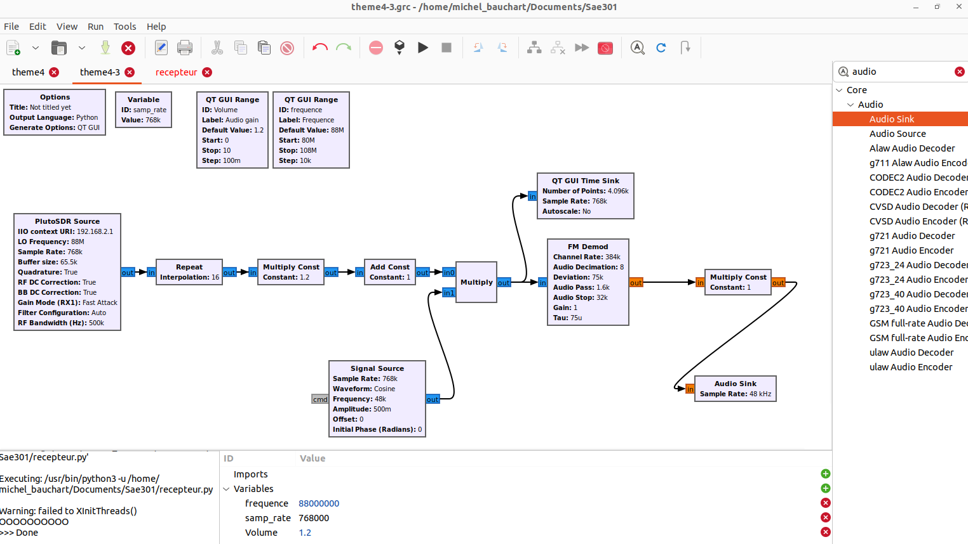

Nous avons eu des difficultés lorsque nous lancions la simulation, nous voyions sur le signal, la porteuse mais ce n’était pas flagrant.

Nous recevons seulement dans le terminal des “UO”, nous arrivons bien à récupérer quelque chose et nous n’avons pas trouvé comment réussir.

3 Émettre et recevoir de l’audio avec GNUradio et Adalm Pluto

1. Reprendre le schéma des figures 7 et 8 du thème 2 et remplacer les blocs ZMQ PUB sink et source par des blocs PLutoSDR connectés à l’adalm Pluto

2. Tester la transmission entre deux binômes en simple duplex.

Coté émetteur : En groupe avec Baptiste Duval et Nicolas Edouard.

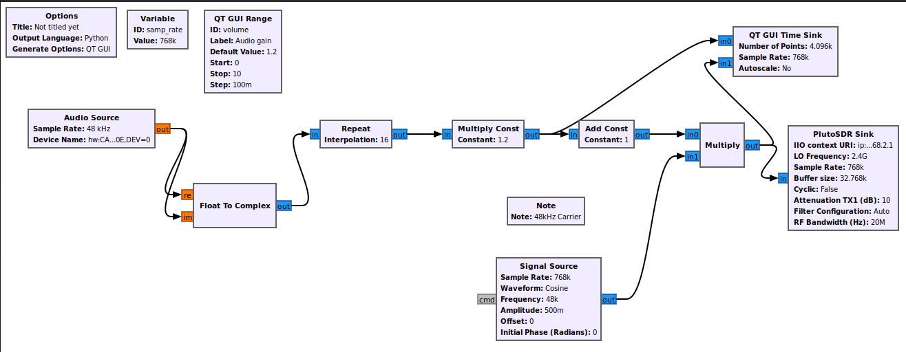

Nos collègues ont observé dans l'émetteur lorsqu’ils parlaient le signal bougé et était synchronisé, on peut donc en conclure que GNU radio capte bien leurs voix pour pouvoir émettre.

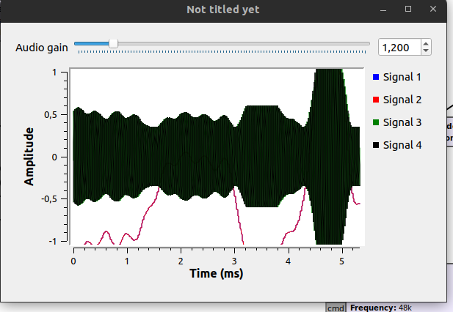
Ici le signal vert correspond à la bande passante.

Côté récepteur :

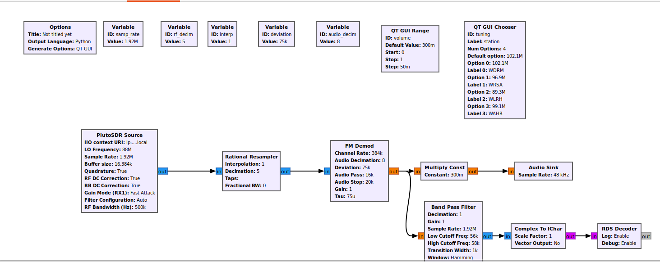

Une fois lancé étant le récepteur, nous recevons la communication.

Nous nous entendons avec quelque difficulté, il y a un peu de friture sur la ligne.
Lorsque nous ne parlons pas le signal contient quelques raies mais la base du signal n’est pas saccadé.
Tandis que lorsque nous parlons le signal est beaucoup plus saccadé, la synchronisation fonctionne et la communication aussi

En parlant :

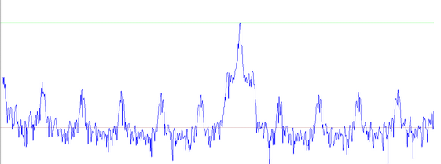

Le simple duplex permet une communication dans une seule direction, de l’émetteur vers le récepteur, sans possibilité de retour. Cela signifie qu'un dispositif émet et l'autre reçoit exclusivement.

3 Tester la transmission entre deux binômes en full duplex.

Coté émetteur : Toujours en groupe avec Baptiste Duval et Nicolas Edouard.

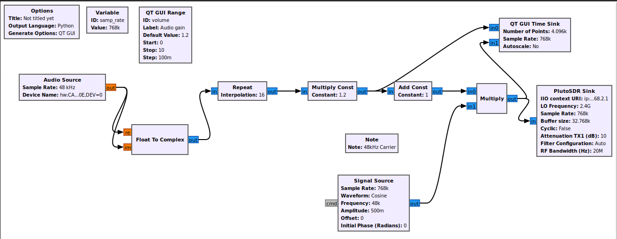

Coté Récepteur :

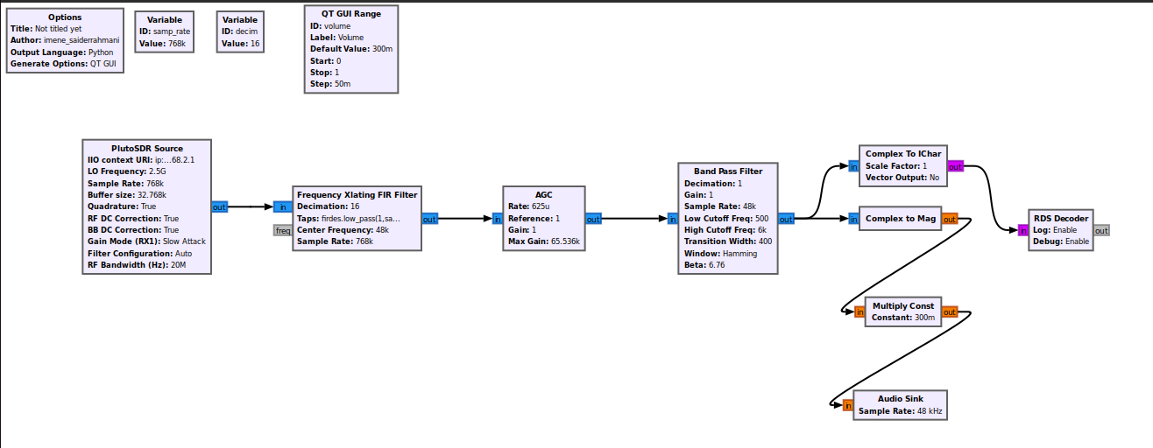
Nous reprenons le schéma du récepteur mais nous devons élaborer un nouveau schéma d’émetteur.

Une fois la simulation démarrée, nous ne nous entendons pas très bien : nous avons du mal à bien nous entendre lorsque nous parlons, cela est peut être lié au matérielle.
La communication fonctionne mais le signal est quelque peu saccadé.



Le full duplex permet une communication peut avoir lieu dans les deux directions en même temps, sans interférence. Cela permet à deux parties de parler et d'écouter en même temps.
Une fois ces deux simulations en simple duplex et en full duplex :
On échange nos rôles, mon binôme et moi devenons l’émetteur et l’autre binôme devient récepteur.
Cela fonctionne tout aussi bien.

5.Projet final : Mise en œuvre d’un système de transmission

Pour ce thème, nous avons choisi d'utiliser VLC pour diffuser une vidéo. Pour cela, nous avons téléchargé une vidéo au format MP4.
Pour lancer la diffusion, il suffit d’aller dans l’onglet Média, puis de sélectionner l’option Diffuser dans VLC. Après avoir ajouté la vidéo, je clique sur Diffuser.
Une fois arrivé sur cette page :
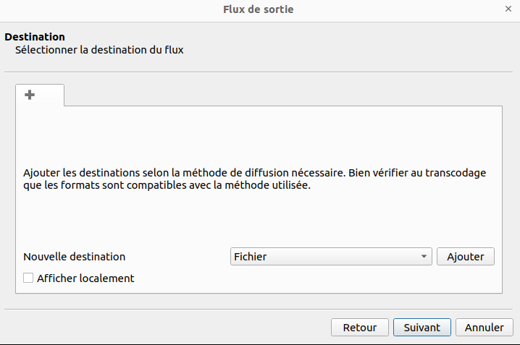
Nous choisissons UDP puis ajouter, ce qui nous amène sur cette page :
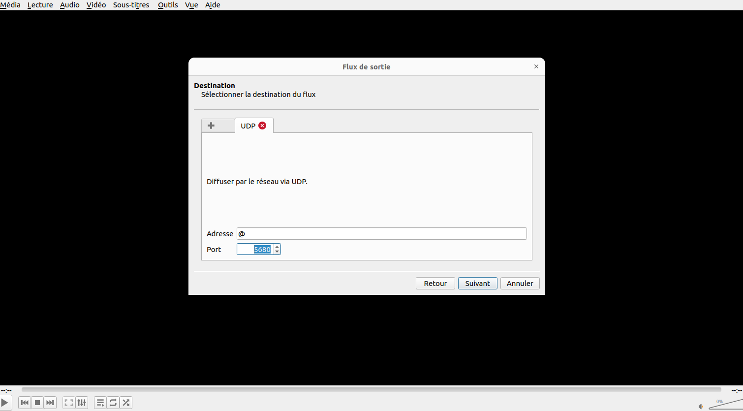
On met l’adresse IP du PC de destination ou un @ pour permettre la réception de la vidéo sur le port choisie puis, dans un second temps dans profil, nous choisissons le profil vidéo MP4.
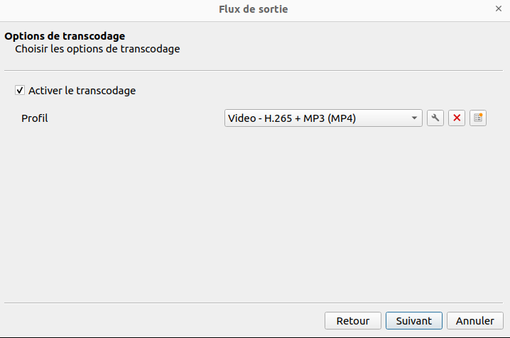
Pour finir nous pouvons diffuser ce qui va envoyer la vidéo sur le port 5680 de l’Adam pluto.
.
Voici le schéma du récepteur :
Nous avons utilisé un bloc UDP Sink, avec le port choisi pour recevoir une diffusion dans le logiciel VLC.
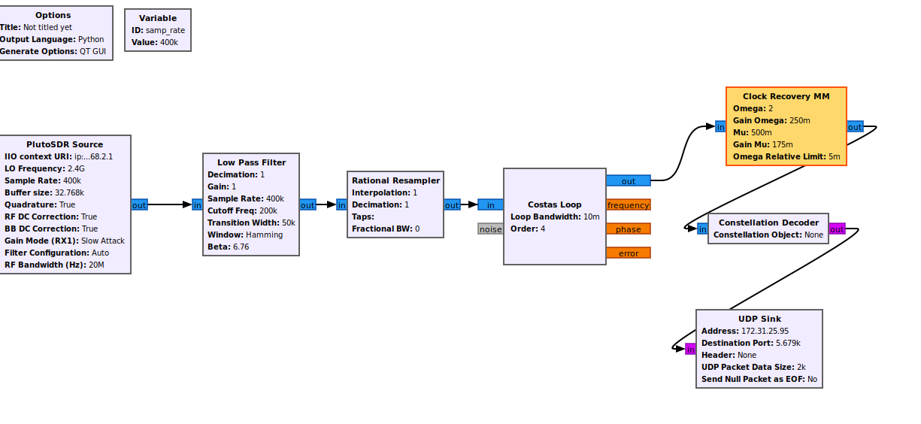

Le bloc UPD Sink nous permet de récupérer le flux qui vient de l’adresse IP de l’émetteur ainsi que le port.

Pour pouvoir vérifier, nous nous sommes mit en groupe avec Baptiste Duval et Nicolas Edouard

Voici le schéma de l’émetteur :
Mes camarades ont utilisé un bloc source UDP avec le port choisi pour diffuser dans VLC.
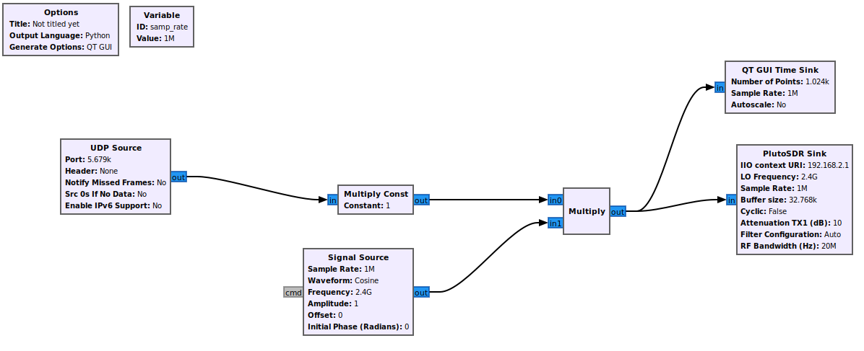

Sur VLC afin de diffuser la vidéo il faut aller dans média puis ouvrir un flux réseau afin d’arriver sur la page suivante:
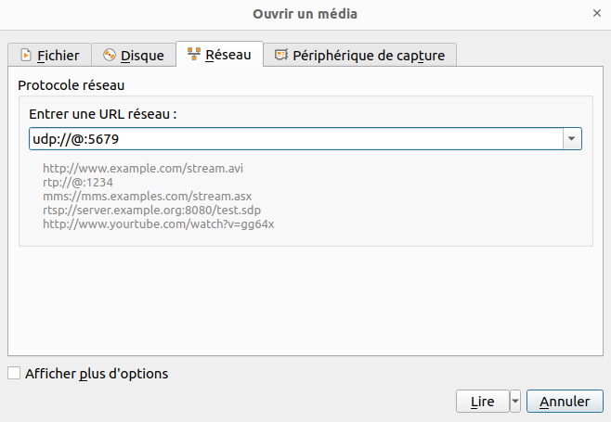
Nos camarades ont précisé qu’il s'agit d’un flux UDP, @ : cherche le port associé : dans ce cas le port 5679.
Une fois l’émetteur démarré, il diffuse sur le port UDP et ouvre une vidéo dans le logiciel VLC sur le récepteur. Cette vidéo est de bonne qualité audio/son, nous ne percevons pas d’interférences quelconque.

Sur le récepteur une fois la simulation démarré :

Cette fois ci nous inversons les rôles ; nous émettons et mes camarades reçoivent :

5680
Conclusion :
Ce projet a permis de développer des compétences pratiques dans le domaine des systèmes de communication SDR, tout en approfondissant notre compréhension des outils logiciels et matériels.
Nous avons réussi à mettre en œuvre divers scénarios de transmission et réception, allant des signaux FM analogiques aux flux vidéo via VLC.
Les résultats obtenus sont satisfaisants, mais nous pourrions continuer à travailler notamment sur l’amélioration de la qualité de réception.
Cette expérience a renforcé notre aptitude à résoudre des problèmes techniques et à collaborer efficacement en équipe ainsi que comprendre les notions vues depuis le début d’année.

